Muyon 逐页设计手册
第二册 设计版本 1.2 ｜ 2026年10月13日 北京时间
配套《Muyon 架构与详细改造方案》使用。页面编号连接业务迁移波次与双端验收；本册不重复第一册的完整内核和工程任务表。
本手册供产品、交互、客户端、Rust 内核与测试共同评审，保留 29 个主页面编号，并补齐可追踪子页面、跨页路径、异常状态、字段与验收。目标是让用户在助手中表达意图，在工作台检查和修改成果，在任务页控制实际执行。页面编号是设计追踪标识，不强制对应独立窗口或路由实现。
技术方向已定为 Electron 桌面、Kotlin Compose Android 与 Rust 内核；未来 iOS 已规划 Swift 与 SwiftUI／UIKit，本期只预留契约和平台适配边界。本期不新增跨设备任务、权限与审批同步；已有询价业务资料交换须独立盘点迁移，不等同任务同步。不把手机退出或电脑休眠解释为任务仍持续运行。以下所有新布局和令牌都是设计建议，不代表已经实现、测量或通过真机验收。

本次修订与已定边界
v1.2 保留全部 29 个主页面编号、既有科研与询价深度，修订执行摘要、授权差异、记忆继承和恢复机制；补齐供应商、物料、公司基础资料、专题会话、消息中心、设备交换、呈现策略、原型与 MCP 的子页面规格。首个验证切片只覆盖供应商名称读取和修改，不将完整业务页范围塞进首片。
生成卡中的筛选、折叠、排序和明确的本机草稿编辑直接响应；业务动作交给 Rust 核验授权、对象、版本、参数和稳定意图，再按有效模式执行。只有需要重新理解意图、生成新内容或重新规划时才回模型。摘要卡也遵守同一规则，不另设“所有按钮只能发起模型新请求”的限制。
已定“全部允许”在用户已选工作区和现有访问权内免额外风险询问，不逐对象追问，也不把高风险换名为安全复核后要求确认。独立 Auto 才按宿主确定性规则低风险自动、高风险确认、禁止动作拒绝。现有 taint 门禁与旧模式存在明确迁移差异，记录于 ADR-AUTH-01；全部允许覆盖此前新网站/API目的地已确定；content_review 的可信理由分类与模式映射记录于 ADR-AUTH-02。未决部分不自动沿用旧 ADR 覆盖最新决定，也不静默删除旧机制。受影响的真实调用实现待合同定案；不阻断无关设计、只读盘点及离线合成验证。
S06 是现有记忆、经验与用户发起整理入口的重设计，加上独立控制、CAS 编辑、回收区和更强遗忘恢复合同。既有业务 CAS 不等于现有每个记忆编辑入口已有 CAS。capability_hold 表示工程能力暂停；content_review 表示单次外发内容复核，包括模型请求。这两者不共用一个“安全审查”状态。
执行摘要以 Task、Attempt、ModelTurn、ToolInvocation、EffectReceipt 为事实来源；ExecRun/ExecStep 仅为展示投影。取消请求、任务终态、外部效果、连接与摘要生成分轴显示。所有新增布局、合同、线框及验收为设计交付，不代表产品代码、真机、外部模型或 CI 已验证。v1.1 原件独立保留。

仍待决定的产品选项
以下四项没有最终决定，不得由竞品行为、线框或实现方便代替用户选择。未定功能不伪装成已启用开关。
- 屏幕读取：是否提供、手动选择还是持续读取、捕获对象、系统授权、敏感内容过滤和保存范围均待定；A01/A03 只保留说明入口，不默认采集
- 临时会话：是否推出、是否保存聊天、是否读写长期记忆、关闭后的清理和异常恢复规则待定；不能把“关闭记忆”自动解释为临时会话
- 容量上限：记忆条数、单条长度、索引、附件和本地存储预算待性能与体验验证；只显示实测占用，未定前不承诺无限或编造上限
- 仅个人账号限制：是否限制账号类型、组织账号隔离和兼容策略待定；S02/S03 保留真实账号类型与能力字段，不预先拒绝组织账号
模式控件的候选名称、是否精简、默认档位以及旧标准/自定义模式如何映射仍待定。候选包括“每次询问、只读、低风险、Auto、全部允许”；本轮已经确定的是新增 Auto 与全部允许的语义。taint 旧门禁的替代、其他旧模式的端点约束及 content_review 的可信理由分类须在 ADR-AUTH-01/02 明确；全部允许覆盖此前新网站/API目的地已确定，不以默认值猜测。不得为了简化界面，把 Auto 与全部允许合并。

审查输入与修订口径
本次输入为《Muyon v1.1 两册设计审查报告》及《Claude Android 1.261009.20 执行摘要专题 静态分析》。两份输入均为审查证据，不是对新产品行为的授权。专题中的两幅图是作者归纳的流程图，不能称为 Claude App 截图或运行实测。其关于服务端如何生成摘要、后台服务用途和运行摘要小部件的未知仍保留；Room 去重记录不证明外部效果 exactly once。
专题的 Muyon 建议中，“生成卡不能直接执行”“全部允许仅个人账号”“四档模式”“离线即后台继续”与已定边界或证据不足冲突，本册不采纳；R01–R08 是科研页面，不误写成会话页。图中 running 经用户停止直接转 cancelled 的箭头改为取消请求后核对：未派发可终止，已派发则以回执或未知结果处理。正式审查中的 B/I/S 项逐项分类见末尾处理表；不能把潜在编辑粒度歧义写成已证实的模型强依赖，或把自动重建表述偏宽写成已发生丢更新。

参考依据与原创转换
Muse 官方设计文章及已目视的目标、活动、审批示意图，展示任务列表、带时间的执行记录、明确允许／拒绝的审批；文章还说明主对话与分支对话的组织。Muyon 借鉴“持续对话旁可见任务、需要决定时及时提示、固定可信审批”的信息组织，不照搬其云端持续运行承诺。Muse 官方设计说明；Meta 官方介绍
Claude 官方资料将项目用于聚合资料与对话，将可编辑产物放在对话旁，并提供日后重新打开的入口。Muyon 借鉴项目上下文、并列阅读编辑和可回访成果，将其落到 PDF、证据、结构化草稿和询价比较，而不是把所有内容堆入聊天气泡。Projects 官方介绍；Artifacts 官方帮助
本轮未对 Claude、ChatGPT Android 做实机目视，不能据此断言其控件、间距、底层框架或后台行为。公开宣传截图也不等于完整产品实测。Muyon 的品牌、配色、图标、组件、页面与下述线框独立设计；线框中数值和内容均为示例。

竞品证据的使用边界
2026年10月13日核查的官方文档用于校准能力含义，不是 Android APK 动态验证。静态报告中的字符串、资源、入口或数据库结构，只能作为定位线索；没有调用链、运行结果和失败路径证据时，不能推断完整实现或业务保证。不得复制竞品品牌、字体文件、图标资产或未获许可的其他素材。
页面编号固定为 A 助手、R 科研、Q 询价、T 任务与审批、S01 外观与无障碍、S05 本地数据与导出。竞品映射表必须沿用本册编号，不能把 A 写成活动、R 写成询价，或将 S01/S05 互换。
ChatGPT 静态报告列出的 8 个动作不是完整功能验证清单。官方组件接口包含 window.openai.callTool，可由组件调用 MCP 工具；sendFollowUpMessage 是另一种发起后续对话的路径。因此不能推导“所有按钮都必须回模型”。工具可见性、注解和组件桥接并不代替服务端授权或执行校验。OpenAI 组件参考
Claude 报告中的 executed_client_tools 三元主键和 INSERT OR IGNORE 只支持“记录层有去重线索”。缺少调用时序、事务、外部幂等及崩溃恢复证据时，不足以证明外部业务效果只发生一次。SQLite 冲突处理说明也不提供这种保证。SQLite 冲突处理
Claude 当前帮助页把新版主题记忆和旧版摘要记忆分开；“24小时更新”属于 legacy 路径，不能泛化为所有当前记忆。新版中删除源对话不等于删除派生记忆。Muyon 必须以本册独立的数据生命周期契约实现，不直接借用竞品承诺。Claude 聊天检索与记忆
Claude 分享说明允许含 MCP 的会话分享，隐藏原始工具数据但保留最终回答；不能据旧线索采用 一概禁止分享的结论。最终回答仍可能含源材料信息，Muyon 导出或分享必须检查实际输出内容、接收者和用途。界面或对话恢复同样不能证明本地后台任务持续运行。Claude 分享会话；定向分享说明

当前已有 新版设计与后置范围
当前代码观察固定在 develop 提交 01e56cc2d729dab70e1b1def05c3aa93b28f421a。源码存在和路由接线只能证明迁移基础，不能代替本轮运行、真机或业务正确性证明。
范围 | 当前能确认的源码事实 | 本手册新版处理
平台导航 | 当前主入口为助手、任务、资料、设置；存在会话范围、业务对象打开与执行面板接线 | A01–A03 重设助手与上下文；W01 聚合工作台；T01–T03 细化任务、活动与审批；设置保留固定入口
业务工作区 | 当前桥接有 Folio 询价与成本、科研工作台；支持按模块打开页面 | R01–R08、Q01–Q06 保留业务身份与服务，重排原生页面和工作成果，不另造平行业务数据库
询价内部页 | 当前包含 Home、Projects、Quotes、Ask、AI Tasks、供应商／物料目录、Exchange 同步与交换、Data Center、Settings、Hub 公司资料 | 项目和报价映射 Q01/Q04，比较与试算落 Q05/Q06；目录、公司资料与数据中心从 D01 保留入口；已有 .siq 交换和恢复从 S05 明确分流，不能因合并导航删除原业务。Exchange 不是汇率功能
数据和设置 | 当前有模型配置、MCP 服务、存储／备份、数据流与控制页等代码入口 | D01 与 S01–S07 提供统一可发现入口，新增布局与完整状态；具体旧字段逐项按原 schema 迁移
记忆与整理 | 已有 PersonalMemory、经验 candidate/verified/retired、memory_tombstones、dream_runs、dream_proposals 与 memory_page | S06 保留核实门禁、离线整理、提案与防覆盖回滚；新回收区、CAS 及跨恢复遗忘合同另验
原型与连接 | 已注册受限 WebView 原型模块，MCP StreamableHTTP 客户端；独立只读 MCP 服务另有兼容边界 | W01.1、S03.1 显式路由；不未经决定退役，不将 HTTP 客户端误写成 stdio 子进程
设备与消息 | 已有设备/交换页、消息中心、专题会话、资料检索与呈现三档 | S05.1、T01.1、A01.1、A02/W01、S01.1 承接；既有业务数据交换不等于新任务同步
动态界面 | bootstrap 构造传入 uiPlanningEnabled:false；personal_agent 的 presentationPreference 路径可独立启用呈现 | 白名单组件和动态结果继续按能力受控；不能仅凭构造参数断言生产打开或关闭，须核对偏好、作用域与实际运行路径

源码定位：平台导航与路由、业务模块桥接、询价现有页面分发、应用和恢复入口。旧方案的 Flutter 选型已由上述新技术方向替代。
后置：iOS 客户端、新的跨设备任务／权限同步与审批合并、多人同时编辑、自动采购付款、自由脚本界面、未具备执行器支撑的全天后台任务。后置能力不出现在当前可操作按钮中；需要时显示具体限制和合法替代路径，不能用占位按钮假装可用。在线解析、外发、暂停执行、OCR 等均按每端真实能力决定是否可用，不因页面稿出现就被视为交付完成。

信息架构与页面目录
三主入口为“助手、工作台、任务”。设置固定在桌面侧栏底部、手机顶栏菜单；工作台中保留资料与各业务模块的明确入口。对话可关联多个任务，任务可产生多个结果，结果可打开真实业务对象；返回时恢复原消息、选区、筛选和编辑位置。
页面组 | 页面编号和屏幕标题
助手 | A01 助手对话；A02 历史与全局搜索；A03 本次上下文与使用范围
工作台 | W01 工作台总览
科研与 PDF | R01 科研项目与文献库；R02 PDF 阅读器；R03 文档大纲与定位；R04 批注列表与编辑；R05 证据与来源核验；R06 结构化提取与人工草稿；R07 保存预览与提交结果；R08 科研写作与论证大纲
询价 | Q01 询价项目与清单；Q02 技术条件与需求版本；Q03 候选检索与筛选；Q04 报价记录与询价草稿；Q05 候选与报价对比；Q06 价格试算与假设
任务 | T01 任务列表；T02 活动与执行详情；T03 动作审批详情
数据 | D01 数据模块与记录管理
设置 | S01 设置首页、外观与无障碍；S02 模型与执行位置；S03 连接器详情与接入；S04 权限与数据使用记录；S05 本地数据、存储与导出；S06 记忆与偏好；S07 助手身份

主要路径：A01 → A03 → A01 → T03 → T02 → 结果；W01 → R01 → R02 → R04/R05 → R06 → R07 → R08 → 受控报告导出或 D01；W01 → Q01 → Q02 → Q03 → Q05 → Q04/Q06 → T03 → D01。路径是常见顺序，不阻止从已保存对象直接回到中间步骤。

补充子页面与旧入口映射
主页面编号保持不变。下列子页可实现为路由、抽屉或完整表单，但必须有稳定 deep link 和回退上下文；两端不必采用相同导航容器。
既有入口或首片需求 | 新页面及路由标识 | 范围与迁移归属
询价 Home 和 Hub 总览 | W01 与 Q01 | 完整产品；保留原模块身份
Projects 与 Quotes | Q01 和 Q04 | 原项目、报价、版本与引用保持
Ask 问数据 | A01 带 inquiry 数据范围 | 由真实只读数据能力回答，来源回 D01，不另造通用聊天库
AI Tasks | T01 以 inquiry owner 筛选，T02 详情 | 保留旧任务标识、结果与恢复语义
Suppliers | D01.1 供应商目录详情编辑 | 首片仅 name 读取与受控修改；联系人等完整功能后续迁移
Materials | D01.2 物料目录详情编辑 | 完整产品，保留规格与业务关联
Hub 公司资料 | D01.3 公司基础资料 | 完整产品，保持资料主体与修订
Data Center 和业务 Settings | D01 与 S01 下模块设置 | 原字段逐项映射，不用导航合并删功能
Exchange 同步与交换 | S05.1 设备与业务交换，S05 文件导入导出 | 保留真实通道范围；不是汇率，也不是新任务/权限同步
消息中心 | T01.1 消息中心 | 只读状态与已读管理，关联 T02/T03
专题对话 | A01.1 专题会话 | parentConversationId 与上下文范围显式；不复制任务
自动 少用 只用文字 | S01.1 呈现策略，A01 快捷入口 | 与授权模式独立，必须持久保存并真实约束可选呈现
prototype_module 原型页 | W01.1 受限原型 | 对应第一册迁移单元 22，不当普通静态产物
MCP 配置与连接 | S03.1 MCP 服务配置与状态 | 第一册单元 23；HTTP 客户端与独立只读服务分别测试
记忆 经验 整理 | S06 下三个子区 | 第一册单元 21；保持既有功能与新增合同区别

首片路径为 W01 → D01.1 列表/详情 → name 编辑 → Rust 预览 → 按模式直执或 T03 → T02 回执 → 返回同一对象。A01 的同一业务按钮可进入相同命令；不要求模型参与。完整科研、外发询价、经验整理、MCP/原型和设备交换按各自波次交付，首片通过不代表这些已完成。

跨端布局与平台行为
Android 手机以单栏、底部导航、完整文字标签和全屏业务表单为主；键盘安全区、系统返回、文件选择器、分享入口与读屏使用原生平台语义。PDF 阅读保持纵向画布，复杂表格用对象卡或候选对呈现，并保留完整表格入口。Android 平板采用导航栏加列表／详情双栏，空间足够时并列 PDF 与编辑；分屏或大字体时按可用空间退回单栏。
Electron 桌面使用可收起导航、中部对话／编辑、按需证据栏；文件拖入有明确落点，支持系统文件对话框、键盘、右键菜单及窗口大小变化。原文和产物能够并列，不要求 Android 复刻桌面每个工具栏。关闭窗口、返回页面、停止生成和取消任务是不同动作。
初始布局阈值建议：Android 小于 600dp 单栏，600–839dp 尝试双栏，840dp 起按内容可容纳程度展开；Electron 约 900／1200 CSS px 作为收起侧栏的起始断点。dp、sp 与 CSS px 分别标定，不能机械换算。桌面正文建议 720–800px 最大阅读宽度；数据表可用更宽区域。所有数字均需真实内容、长中文、200% 字体和窄窗口验证。

设计令牌与视觉层次
品牌采用黑白灰、轻边界与少量深青强调。重要性靠排版、间距和明确按钮表达，避免大面积渐变、呼吸光圈和无意义持续动画。品牌强调与成功／危险状态不共用唯一颜色线索。
令牌组 | 起始建议 | 用法与验证
浅色 | 背景 #FAFAF9，表面 #FFFFFF，正文 #202020，次级文字 #666666，边界 #D9D9D6，强调 #245D55 | 边界色只作装饰分隔；需要识别的输入边框／焦点另设高对比令牌
深色 | 背景 #171717，表面 #222222，正文 #F2F2EF | 次级文字、强调和状态色独立验证，不机械反转浅色
字号 | Android 正文 16sp、辅助 13–14sp；桌面正文 15–16px；标题按层级递增 | 系统缩放可用，不固定高度裁字；正文行高建议约 1.5–1.65
间距 | 4、8、12、16、24、32 | 4作紧密关联，16作常规组件间距，24/32分大区块
形状 | 卡片圆角12、输入区16；边框1 | 不把全部组件做成胶囊；表格与审批优先稳定对齐
交互 | Android 触控目标至少48dp；桌面可点击区域与文字适配 | 图标可小于命中区，但不能靠精确点击小图形
动效 | 常规120–180ms；内容出现少量透明度变化 | 减少动效模式关闭位移；进度动效不得假装工具仍存活
无障碍 | 普通正文对比度至少4.5:1，必要非文字识别至少3:1 | 这些是验收目标，非已测结论；状态同时使用文字、图标

令牌输出语义名而非页面散落色值，例如 surface.base、text.primary、border.interactive、action.primary、status.warning。两端各自映射原生实现，共享名称、含义及主题规则，不共享一套渲染树。

组件契约与可信边界
统一目录包含导航、消息、输入框、附件、任务摘要、活动步骤、审批、引用、比较表、字段编辑器、版本差异、历史快照、记忆条目和错误恢复。每个组件有稳定 ID、数据引用、权限／能力条件、正常／加载／空／错误／失效／禁用／焦点／大字体样式。列表按对象 ID 保持选中与编辑，不能靠数组序号识别记录。
生成内容可组织白名单组件与可信数据引用，但不能注入任意脚本、改写真实值、决定权限或伪造审批按钮。宿主将卡片动作解析为确定类型：local_ui 改变局部显示；local_draft 修改明确的本机草稿；business_command 进入 Rust；model_request 用于重新理解、生成或规划。模型只提出动作意图，不判断自己是否有权执行。卡片上的按钮点击不必再问模型才能执行。
审批、删除、授权、凭据与真实提交组件由固定宿主管理。业务命令至少绑定 actionId、cardId、objectRef、expectedRevision、参数摘要、工作区、用途、有效期及 operationId；Rust 重新读取当前状态并验证。现有代码已具备的对象版本绑定、旧卡失效保护应作为迁移基线，不列成缺失功能；新目标是统一跨端表达、覆盖率及可观察性，仍须迁移验证。
动作是否有副作用由真实能力合同决定。复制会写系统剪贴板；日志查看可能读取敏感内容，日志导出会落盘；导航可能触发网络、协议跳转或第三方应用。不能因按钮名字是“复制、日志、导航”就自动视为纯显示动作；纯显示筛选、折叠和本地排序不得被误送模型或重复审批。
PDF、网页、邮件及第三方返回内容均为资料，不能成为自动点击或授权的指令来源。引用打开失败须保留原因，不以相似链接替代。消息保留关联任务、项目、版本及来源；附件经历待导入、处理中、可用、失败，只有可用附件能被声明为已读。流式不强迫滚到底；读屏按段落节流播报；更新不抢编辑焦点；中文输入法组字期间发送快捷键无效。

产物能力与真实性徽标
W01、A01 产物卡、R08 稿件预览、Q05 比较与 D01 记录入口统一使用“静态、交互、可调用能力”三类宿主徽标。静态表示可阅读的冻结输出；交互表示本机筛选、编辑或展示行为；可调用能力表示存在受控业务动作入口。一个产物可同时列出交互与可调用能力，并逐按钮说明真实效果。
徽标来自宿主能力注册表和产物 manifest，不能由模型正文自称；它描述能力，不构成授权，也不证明已执行。另列“真实数据／示例数据”“当前／历史版本”“本机可用／需联网”。带模拟数据的组件始终显示示例标记，禁止直连真实写入目标。能力缺失、权限失效或版本过旧时徽标仍可解释原因，但执行按钮禁用或进入受控校验，不伪造可用状态。

询问模式与执行校验
模式描述行为，授权记录限定现有访问范围，两者不能合并。基线三档为只读、标准、自定义；候选五档中的每次询问和低风险不能写成基线已有产品档。旧批量确认卡按钮在新版显示“允许本批”，只代表该批确定动作，不能成为“全部允许模式”的持久授权。
候选模式 | 读取与模型请求 | 写入与外传
每次询问 | 纯本地显示直接；读取与模型请求按有效授权，需决定时展示具体范围 | 受控业务执行按本次决定；有效范围授权是否保留按旧模式迁移合同
只读 | 只在已授权读取及模型目的地内处理；发模型本身也是数据外传 | 不执行写入/业务外发，可形成预览；拒绝不能由确认绕过
低风险 | 名称、保留与默认仍待定；不自动等同 Auto | 宿主固定低风险白名单候选，高风险不执行，明确可切档
Auto | 已授权对象、用途、期限内按确定性风险路由；模型目的地同样核验 | 低风险自动、高风险具体确认、禁止拒绝
全部允许 | 已选工作区和现有访问权内免额外风险询问；包含此前新网站/API目的地；来源风险不自动追加询问 | 校验通过自动执行，不逐对象、不因高风险追加确认

四维为 read、model_request、write、outbound。一次模型请求可同时命中 model_request 与 outbound；“允许读”不表示允许把读到的内容送给任何模型。风险依据包含动作、目的地、敏感性、可逆性、批量规模与权限扩展，由宿主可测试规则计算，不能采信模型自评低风险。ModeGrant、RiskDecision、内容复核和实际效果分别记录。
ADR-AUTH-01 待决项：旧三档/自定义规则/五类时长到新模式的映射；taint=clean/unknown/tainted 的来源约束；其他模式的端点边界及新 ModeGrant 的精确字段。全部允许覆盖此前新网站/API已确定，不再待选。基线对于污点 write/outbound 有单次核对确认门禁，对于从未授权新远程端点有旧 ADR 约束，必须在差异表保留。应注明旧门禁在全部允许中的替代；不能悄悄保留追问，也不能把新端点许可等同无权数据可读或明确禁外发可绕过。待决时该组合的实现验收标“合同未定”，不放一个会悄悄变行为的可用开关。
全部允许仍校验参数、对象版本、CAS、稳定意图、撤权和必要业务不变量。自动重建只刷新派生/授权事实，或有证据证明目标、用户意图、读集、写集及跨字段业务条件均不冲突；同字段竞争、对象删除/移动、关联条件变化或变化不明时保留草稿和原意图，显示差异。不能简单换成最新 expectedRevision 后重放，也不能声称异字段必然可自动合并。这是冲突解决，不是对高风险追加批准。

两类暂停与复核
capability_hold 是工程发现具体能力安全或正确性缺陷后的持久门禁，绑定 capabilityId、版本、原因和证据引用；恢复由修复构建、反例测试、独立审查及发布准入证明清除。重启或换模式不能清除，用户点“允许”不能解除。页面展示受影响能力、合法替代路线和可公开恢复条件。
content_review 是单次外发载荷复核，范围包含工具外传和模型请求，绑定 actionDigest、payloadDigest、destination、reviewerVersion、permissionEpoch。其过程 pending/reviewing/completed/unavailable/expired 与结论 allow/confirm/block 分开；unavailable 附稳定 reason=error/timeout 等。基线 OutboundContentReviewer 的异常会要求确认；这不是所有新模式的自动默认。
ADR-AUTH-02 必须完成基于可信 reason/evidence 的各档 allow/confirm/block/unavailable 映射，尤其纯风险 confirm/block/超时在全部允许下不能追加询问；必要事实检查缺失才停止。复核有独立子状态，仅实际依赖必需复核才进入 waiting_reason=content_review，建议服务不可用不阻塞全部允许。不得无视可信硬限制一律吞成 allow。allow 只表示复核这一条件通过，仍查权限和账本；blocked_by_hard_constraint 与风险标签必须区分。合同未定的行为不宣称已交付，普通高风险不得藏入 capability_hold。T02 明确说明是能力暂停、内容复核、信息缺口、用户决定还是结果核对。

状态机与一致性

事实来源与多轴状态
Rust 的 Task 表达目标，Attempt 表达一次尝试或恢复尝试，ModelTurn 表达模型回合，ToolInvocation 表达工具调用，EffectReceipt 表达已确立的业务效果及依据。逻辑 action/operation identity 连接同一用户意图的尝试与回执。ExecRun/ExecStep 展示视图 是可重建展示投影，不创建第二本权威账，不从生成文字推断业务成功。
轴 | 状态或字段 | 页面规则
页面读取 | loading、ready、empty、error | 刷新不清人工草稿
任务与尝试 | queued、running、waiting、succeeded、failed、cancelled 及 attemptId | Task 聚合结果不能仅照抄最后一个工具状态
等待原因 | awaiting_input、awaiting_confirmation、executor_unavailable、external_dependency、reconciling、user_paused、capability_hold、content_review | 停点可定位到动作；离线是连接轴，若阻塞则另有等待原因
连接与新鲜度 | connected、reconnecting、offline、disconnected、lastConfirmedAt | 断连不自动说明失败或后台继续
授权与校验 | allowed、confirmation_required、denied、validation_failed、stale、revoked | 参数错、能力缺失不是待批准
取消请求 | requestedAt、scope、dispatchPhase、acknowledgedAt | 请求取消与执行器确认终止分开
效果账本 | prepared、authorized、dispatching、succeeded、failed、outcome_unknown | 已派发无可靠结果先未知；失败需有可支持的证据
摘要生成 | absent、pending、ready、failed、stale；summaryVersion、basedOnCursor | 任务已结束仍可等待摘要；摘要失败不改业务终态
内容可用性 | partial、historical、revoked、expired、unavailable | 内容或权限标记不冒充执行状态

等待用户输入、Auto 高风险确认、工程门禁、内容复核、未知结果核对各有不同主操作。摘要展示“已完成 2 个动作，1 个待核对”优于虚假的整体绿色成功。动作名不是状态，“进行中、已完成、失败、动作名”只是少量文案模板，不是完整状态机。

取消与未知效果
取消流程必须按派发边界处理。核心确认未派发后可标该待执行动作 cancelled；已进入 dispatching 的动作收到取消请求后仍保留取消中，尽力停止但不承诺撤回。若执行器不能证明未执行或已终止无效果，标 outcome_unknown 并用原意图/幂等引用查询；核对可能得到成功、确定失败、确定未执行，或继续未知。已成功效果和历史回执不会因任务取消而消失。
Task 可最终停止未来工作，同时明示已有成功效果及尚待核对动作；不得把“用户停止”直接连到“所有动作已取消”。停止模型生成、关闭页面、撤销后续权限、取消整个任务和回滚业务操作是不同命令。未知效果没有“一键再次执行”入口；只有确认未执行且能力允许续办时才创建可追踪的新 Attempt，并保持原业务幂等关系。

事件重放与摘要版本
事件 seq 在持久 scopeId 内单调递增，scope 至少包含明确工作区/任务或流；重启不能归零，不是所有设备的全局时间。游标为 scopeId 与 lastAppliedSeq。process_epoch 与 authority_revision 是彼此独立的进程/权限有效性栅栏，用于拒绝旧连接回调或旧授权投影，不另开重置 seq 的序号空间。重复事件去重，缺口暂停增量并请求 snapshot，错误 scope 不混合；权限或进程栅栏变化后重新验证来源并取得一致快照。snapshot 给同一持久 scope 的 coveredThroughSeq，先装入再接后续事件。不同流不得只按本地到达时间强拼可靠先后。
展示撤回事件只隐藏或修订内容块/摘要投影，保留其标识、版本和原因；不能删除已发生效果或 EffectReceipt。迟到摘要带 summaryVersion、source、basedOnCursor、generatedAt 和 coverage，过旧版本不覆盖新摘要；来源撤权使其失效并拒绝迟到回填。模型或服务生成的结论明确标“生成摘要”，不能伪装成确定性账本事实或披露私有推理。压缩边界只展示可验证 token 统计及来源，不显示隐藏推理，也不把上下文压缩算成一次业务完成。

稳定意图与在途变更
字段别名统一：本册 UI 的 permissionEpoch 或“权限 epoch”只映射 Rust authority_revision，属于持久权限版本标识；在 scope 内有效授权、用途、撤权变化时由 Rust 更新，UI 不自增，业务备份恢复不得回退。process_epoch 只标识启动/重连回调的代际栅栏，不能代替权限版本，也不能重置持久 scope 的 seq。
可信宿主/Rust 在首次形成用户业务意图时持久分配 intent_ref 与 action/operation identity，并为同一卡片动作、卡版本、规范参数和同一意图绑定 plan_ref；UI 连首次建 plan 的双击或重发也必须返回同一 intent_ref，不能每次都重新创建 plan。Rust 负责幂等键与回执关系，UI 只回传引用和预期版本。用户明确“再做一次”才新建意图；相同参数的不同真实操作不能永久被当作重复。
同设备聊天、任务和业务页共享 taskId、attemptId、actionId、plan_ref、版本与 permissionEpoch。审批如存在则绑定具体动作与载荷；版本变更使旧决定失效，但是否新询问由当前模式决定。恢复先核验权限、账本和执行器，不依据旧心跳显示仍运行。本期没有跨设备审批合并。

数据与跨页恢复约束
本册所有历史结果、本地缓存、离线文件、搜索索引与审计记录的可读性，都受当前读取权限和目的限定投影约束。撤销执行权不必删除已授权可读历史；撤销读取权则必须停止受影响订阅、清除敏感正文与缓存投影，并限制搜索摘要、回放和导出。仅保留政策仍允许读取的最小审计元信息，不以历史快照绕过撤权。
人工编辑层优先于机器新建议；刷新只更新机器层，冲突进入差异预览。历史结果保留生成时间、输入版本、来源时间和对象链接；旧结果仅在仍具读取权限时可读，旧写入按钮必须重新校验，不沿用旧审批。原始文件、解析层、批注、证据、草稿、正式记录各自有身份与生命周期，移除附件或停用模块不隐式删除源文件。
科研来源锚点至少包含文献 ID、源文件内容哈希、文件版本、物理页索引、印刷页码标签、归一化页内区域、原文摘录及上下文校验值。OCR 层记录来源页、引擎版本、识别时间与置信度；低置信度显示待核验，不等同业务结论置信度。换版不把旧选区静默映射到新文件。
读取权与执行权分别处理：撤销写入／工具执行权阻止后续动作，已发生的外发与写入不能被伪称撤回；若撤销读取权，立即清除对应正文、摘录和缓存界面投影，取消相关订阅、预取与迟到更新，并退出受限预览。仅保留策略允许的最小状态元信息，不能以“历史结果”为由继续显示失权内容。底层数据保留或删除遵守独立数据生命周期规则。
撤权还必须覆盖已拼装而未发送的模型上下文、排队请求、预取、派生摘要、检索索引及迟到工具结果。Rust 递增权限 epoch，使旧上下文快照不可派发；已发请求尽力中止，并明确无法保证撤回外部已收到的数据。相关派生摘要先失效，再按仍获授权来源重建；不能仅清可见缓存而继续把旧内容送入下一轮。
跨页至少保存项目、对象、结果版本、选区、当前行／字段、筛选、滚动位置与返回来源。自动保存草稿和正式提交显示不同文案。日志默认脱敏；密钥和认证信息不进入对话、快照、诊断包或备份。离线优先保留已授权本地资料与编辑，只有实际安装并验证能力时才允许本地推理或 OCR。

页面规格使用方式
每页描述目标入口、手机／桌面布局、字段组件、按钮、适用异常状态、权限数据及可操作验收。页面内标注“现有入口重设计”时只说明存在迁移入口；标注“新设计细化”不表示旧版没有局部能力。所有新增交互仍须设计评审、实现与测试，不由本文自动授权代码或外部服务修改。

A01 助手对话
定位：现有助手入口重设计；新增明确的记忆、身份、模式和产物能力入口，不代表本规格已实现。
目标与入口：承接自然语言、附件与后续修改，保留可追溯任务和成果。由“助手”、历史条目或“返回对话”进入。对话视图、上下文快照、任务状态和保存策略分别持久化。
手机布局：顶部为对话标题、当前项目、范围和助手身份入口；次行以文字显示当前模式及记忆使用状态，过长时折叠为可访问摘要。在途任务条靠近顶部，正文排列消息、产物和必要的确认摘要。底部为附件、多行输入、附件按钮与发送；键盘不遮控件。桌面布局：左历史与项目，中间对话，右按需打开产物／来源／A03；身份入口到 S07，记忆入口到 S06。入口为同一对象的视图，不创建平行设置。
组件与字段：消息标识、角色、时间、项目、任务、来源、历史状态和上下文修订；任务条显示真实执行位置。上下文摘要显示本次用了哪些资料与记忆，是否检索历史，数据会发给哪个模型。产物卡带静态／交互／可调用能力及真实／示例、当前／历史徽标。身份名和语气只影响表达，不能改变模式、权限或结果真实性。
按钮交互：展开、筛选、排序和明确的本机草稿编辑直接响应；业务按钮直达 Rust 核验，不为点击再加一次模型回合。重新理解、生成新内容或规划新步骤才发模型请求。新消息可选择新任务或补充当前任务。范围变化先使旧快照失效并重验，全部允许档不因此逐对象追问。复制调用受控剪贴板端口且仅复制用户选择的可读内容；停止生成与取消任务分开。
状态与数据：显示聊天保存、记忆读取、自动记忆、历史检索的实际独立状态；例如“本次不读记忆”不表示聊天不保存。资料未就绪时定位具体文件；断网保留允许保存的草稿，消息未发送不能标送达。校验失败、等待确认、能力暂停、内容复核、结果核对和执行器不可用显示不同文案与入口。读取撤权立即清除正文投影，并使待发上下文和排队请求失效；已发内容不能假称撤回。屏幕读取、临时会话仅显示待决说明，不默认启用。
真实与模拟边界：聊天中的演示产物和预览示例固定标“示例”；无真实任务或回执时不显示运行／保存成功。语气预览不访问项目、记忆或工具。历史卡保留版本；现有旧卡失效保护须迁移，不重新包装为缺失能力。
可访问性与验收：中文组字 Enter 不发送；键盘与 TalkBack 能依次到达范围、模式、记忆与身份入口。200% 字体下输入和任务条不覆盖消息；流式按段落播报。连续两任务不串结果；重开恢复阅读锚点但先核实任务；相同卡的筛选无模型调用，业务动作只调用一次核心；全部允许的高风险合法动作没有额外询问，Auto 相同动作进入 T03。

A01 执行摘要与折叠组
A01-EXEC-SUMMARY 展示 taskId 与 attemptId、可核对状态、逻辑动作数、尝试数、真实结果、等待原因、执行位置和最后核对时间。没有工具动作不显示空折叠组；研究未取得来源时显示 0 个来源，不能藏成默认成功。单步行显示动作名、可披露输入概述、能力/来源、状态、位置与产物入口，receiptId 仅在真实回执已产生且允许展示后出现；准备和未知时显示“尚无已核实回执”。
折叠只组织连续且兼容的展示块，不合并授权决定或副作用身份。组头计数采用去重后的逻辑 actionId，重试单列 Attempt 次数；“3 个动作，4 次尝试”不能写成 4 个业务动作。文件编辑数、来源数各按明确去重键，来源数不等于已核验文献数。计划步骤分母改变时标版本，未知总数不画百分比。
耗时优先显示 Task 的墙钟跨度，并单列可计算的活跃执行时长与等待时长；并发步骤区间取并集，不能简单相加再称总用时。若计时源缺失、时钟跳变或服务端时间不可信，显示估算/未知和最后观察时间，不补造停止时间。暂停/重启不重置为零。
点“明细”进入 T02 同一任务与定位步骤；点结果打开对应对象版本；筛选展开为本地 UI，复制走可读内容与剪贴板合同，业务按钮按 plan_ref 直接 Rust，重新理解/规划才 model_request。摘要 pending 时先显示确定性动作/回执事实，不等待模型摘要才呈现结果；迟到摘要不改终态、不抢焦点，基于旧输入标历史。
权限投影统一覆盖摘要、折叠内容、任务标题、A02 搜索片段、T01.1 消息、锁屏通知、导出和诊断。撤销读取权后清除敏感正文及旧摘要索引，并拦截迟到补丁；仍可读的最小状态可显示，不能泄露隐藏来源或收件人。通知只展示按当前锁屏策略获准的内容，打开后重新校验。
验收负例：双击同一摘要业务动作不能创建两个 plan；第一个工具成功、第二个未知不能显示整组成功；并行两步各 10 秒但重叠 8 秒，不能显示 20 秒总墙钟；旧摘要晚到不能盖掉较新失败/核对信息；阅读权撤销后系统通知和历史搜索不能继续显示旧私密结论。200% 字体时状态与下一步仍可读，展开收起后焦点回原控件。

A01.1 专题会话
现有专题对话入口迁移为主会话中的可发现“专题”列表及专题详情。桌面在侧栏列专题、主区对话、右侧可选产物；手机先列表后独立对话，顶部始终可回主会话，200% 字体标题换行不遮返回。
字段为 conversationId、parentConversationId、topicId、标题、上下文引用和修订、关联 taskIds、未读状态及保存策略。专题独立保留输入草稿、滚动锚点和模型选项；模型选项是请求配置，不提供模型目的地授权。专题有自己的可见上下文范围，但不会因进入专题自动复制主会话全部资料或继承/增加父会话授权。已有专题只读工具边界须保持并映射到新合同；扩大写入/外发能力另按明确产品范围与授权判断。任务关联可多对多，沿用权威身份，不因复制消息产生第二次执行。
创建专题、重命名、归档与返回主会话是确定命令；继续讨论才创建模型请求。归档不取消任务，删除须单列影响。离线可看已授权历史并编辑允许保存的草稿，未发送不得标送达；恢复保留专题/消息锚点并重新核验任务。无专题、加载失败、来源撤权、主题重名、部分资料失效均显示原因。
验收：两个同名专题身份不同且结果不串；主会话变更范围不悄悄扩大专题上下文；归档后在途任务仍从 T01 可见；撤权使专题摘要与 A02 搜索同步失效；切页或进程重建不重发最后一条业务命令。

A02 历史与全局搜索
定位：新设计细化，将历史与跨对象搜索集中成可回访页面。
目标与入口：找回对话、任务与产物，避免重新执行。入口为助手历史按钮、桌面侧栏搜索；搜索结果返回原对象，不创建平行记录。
手机布局：搜索框、类型筛选、日期分组列表；点结果进入详情，返回保留关键字和列表位置。桌面布局：侧栏常用对话，主区提供跨对话搜索结果；可选右侧只读预览。
组件与字段：结果包括标题、对象类型、匹配片段、项目、更新时间、历史／当前标记和本地可用情况；筛选支持对话、任务、文件、结果及项目。列表不把敏感正文放到系统通知预览中。全文搜索只覆盖实际索引范围，页头说明“此设备已索引资料”。
按钮交互：打开、在项目中查看、重命名、归档分别独立；归档可恢复，不等于取消在途任务。对运行中的对话归档时明确提示仍有任务；删除显示数据范围和关联对象处理，永久删除进入独立的范围与不可恢复性预览，再按当前模式及不可绕过的系统要求处理。搜索框清空只清条件。
状态与数据：无结果显示关键字、范围和清除筛选；索引中显示已处理数及尚未覆盖项，不把未索引解释为不存在。离线可查本地索引，外部不可达结果仍留标题和不可用原因。失效链接仅保留仍获准读取的快照与源标识；恢复归档不恢复已撤销权限。
验收：中文与文件名混合查询定位正确对象；搜索结果命中旧版本时明确版本；点击旧结果不会重发工具；归档及恢复后对象标识不变；索引未完成、零结果和连接失败三种状态可区分。

A03 本次上下文与使用范围
定位：保留已有会话范围概念，增加记忆、历史检索与上下文快照的可见状态；不改变长期设置的独立性。
目标与入口：让用户知道本次使用什么、用于什么、发往哪里、何时失效。由 A01 范围标签、附件菜单、工具缺口或 T02 输入范围进入；简单对话不强制弹出。
手机布局：全屏页顶部显示“本次消息／当前任务”，下方分项目资料、文件、记忆与历史、可用能力及模型目的地；底部“应用本次范围”。桌面布局：对话旁侧栏，资源树与已选摘要并列，记忆条目可定位 S06，身份入口到 S07，权限详细设置到 S04。
组件与字段：资源 ID、版本、模块、用途、来源、读取权、执行权、目的地、有效期、contextRevision 和 permissionEpoch。记忆与历史分别展示本次允许读取、实际选用、排除及原因；本次写入记忆与聊天保存状态可查看，但不与上下文读取混成一个开关。显示明确的当前模式及作用工作区。
按钮交互：添加／移除资料改变未发送草稿，不追改既有动作；“仅本次”与“项目默认”分开。选择写能力只改变请求范围，最终依当前授权与模式执行；全部允许在已选工作区现有权限内自动核验，不逐对象再问。打开记忆查看或改动不自动扩大本次模型上下文。已开始任务变更范围生成新修订，旧计划不能继续使用。
状态与数据：已选可用、处理中、未授权、已撤销、版本过旧、目的不匹配、未选用、排队已失效分别显示。资源改名保留 ID；同名替换不能偷换引用。读取权撤销使缓存、已拼上下文、排队请求和相关派生摘要失效，停止订阅和迟到更新；发送前核心再次校验 epoch。仅移出本次上下文不删除记忆、聊天或原文件。离线不能把远端资料标已加载。
真实与模拟边界：快照中的实际选用清单由 Rust 返回，不能用模型自报“已读”填充；预估 token、容量和尚未发送的预览注明估计，未定容量上限不显示硬性数字。屏幕读取和临时会话仍待决定。
可访问性与验收：资源选择具有名称、用途、状态和可操作原因；大字体改用上下排列，不横向截断权限。移除后新请求不带该资料；关闭读记忆不自动关写记忆或保存聊天；撤权发生在上下文拼装之后、派发之前时必须阻止发送；范围变化不复用旧审批，但全部允许档仍自动重验；关闭侧栏不扩大范围。

W01 工作台总览
定位：已有 WorkspacePage 和模块打开能力；新版重新组织项目、资料和成果入口。
目标与入口：集中返回项目、文献、询价和最近产物。从主导航“工作台”进入；助手的“打开工作台”应直接落到对应对象并保留返回来源。
手机布局：顶部项目切换，下方最近工作、科研／PDF／询价入口、最近结果；卡片单列，避免横滑隐藏关键入口。桌面布局：左项目列表，中部最近项目与工作结果，右侧可选待处理摘要；项目内使用面包屑。
组件与字段：项目名称、所属模块、最近操作、任务状态摘要、结果版本、文件数量及可用性。每个产物展示宿主确认的静态／交互／可调用能力徽标，以及真实或示例、当前或历史标记；能力详情列实际动作、目的地和是否有副作用，徽标本身不是授权。最近列表按真实最近访问／修改排序，待确认项目独立标识，不依据模型虚构优先级。
按钮交互：新项目、导入资料、继续草稿、打开结果是稳定动作。导入先选择用途与目标模块，再走相关导入页。创建项目只创建容器，不自动授权读取所有本地文件。删除项目须说明影响，正在执行的任务先核对处理方式。
状态与数据：空态提供创建项目和导入资料；某模块未安装、停用或版本不兼容时说明原因并保留历史入口。项目打开失败不丢列表；离线只承诺已缓存文件。权限改变立即重算按钮；读取权撤销清除受限卡片内容和订阅，仅留获准的失效说明。
验收：伪造正文徽标不能启用工具；模拟产物不能写入真实台账；复制、日志导出与外部导航按真实能力执行；从助手进入 PDF 草稿后能回原消息；项目切换不丢另一项目的编辑；停用模块不删除其历史；未配置能力没有假入口；列表的任务状态与 T01 一致。

W01.1 受限原型页面
定位为已注册 prototype_module 的迁移入口，不把脚本类原型改名静态产物以绕开沙箱。W01 卡片、A01 产物链接或模块入口打开，显示原型 ID、内容版本、来源、真实/示例数据、沙箱与可调用能力清单。
桌面使用独立受限容器，外侧可信栏显示来源、权限、重载和退出；手机用全屏 WebView 及固定返回/能力详情，安全控件不能被原型内容覆盖。200% 字体下可信栏可滚动且不缩小正文。内部交互可独立响应，读业务数据和调用动作必须经明确宿主桥接到 Rust；不能暴露任意 IPC、文件路径、凭据或任意脚本执行权。
保存原型、重新载入和打开外链分开：重新载入不重放业务副作用，外链按受控导航合同核验。无桥接权限显示只读/示例预览；网络、剪贴板、文件、模型与业务写入能力逐项列出。能力徽标只能来自 manifest 与宿主注册表，模型不能自授可调用能力。
加载/空/脚本失败/内容版本不兼容/离线资源缺失分别显示；崩溃恢复保留版本引用但不自启旧动作。关闭原型不等于取消关联任务；撤权撤销桥接和迟到回填。验收包括任意 IPC 拒绝、外链绕行拒绝、示例无法写真实库、重载不重复写、键盘/TalkBack 有可用的宿主返回路线；不支持读屏的原型不得代替唯一业务入口。

R01 科研项目与文献库
定位：已有科研工作台和导入链基础；本页为新版文献库编排，细节仍须逐项迁移验证。
目标及入口：管理一个研究项目的文献集合与未完成工作；从科研导航、最近项目或任务引用进入，返回时恢复筛选和滚动。项目栏显示名称、研究问题、文献数、待核验数、本机保存时间，不出现“已同步”。
手机布局：顶部项目切换与搜索，下方“全部、已批注、待核验”筛选，单列文献卡；底部固定“导入文献”。桌面布局：左侧项目树，中间文献列表，右侧选中文献概要；任务抽屉默认收起，不挤占筛选栏。
组件字段：R01-LIST 每项含标题、作者、年份、来源类型、文件版本、页数、可达性、阅读位置；R01-DETAIL 显示项目归属、标签、最近任务与重复候选。标题缺失时显示文件名，年份未知明确留空，不由模型补造。选择数量独立于当前可见数量。
按钮行为：“导入”先选择本机文件和目标项目，识别重复后再确认归属；“继续阅读”进 R02；“查看待办”只筛选相关任务；“移出项目”说明仅移除关系，不能暗含删除源文件。搜索清除后恢复原集合，批量动作列出实际对象。
适用状态：loading 保留上次列表并标刷新；empty 区分项目无文献与搜索无结果；error 标出读库或文件失败。offline 允许本机文献；取消导入保留已完成项。revocation 隐去失权内容并保留安全返回；partial 显示导入成功与失败明细；stale 提醒文件或项目版本变化。
权限与数据约束：读取、导入、移除分别核验能力；导入任务不得默认调用云模型。项目切换不搬动文件，不从另一设备补取不存在的副本。
可执行验收：导入两份同哈希 PDF，仅出现重复提示而不生成无依据的新文献；筛选零结果可一键还原；导入中撤销文件权限，受影响项停止，已成功项在仍有读取权限时可读；退出重开恢复原项目和筛选。

R02 PDF 阅读器
定位：新设计细化；原文、旁挂批注与证据的布局和锚点须单独验收。
目标及入口：可靠阅读原始版式并建立可回访选区；由文献、搜索命中、批注或证据打开。顶部始终显示文件版本、物理页码和返回来源；存在印刷页码时并列展示。
手机布局：阅读画布占主体，轻触切换工具栏；底部保留页码、大纲、批注，选区操作用不遮住选中文字的浮条。桌面布局：左侧可折叠大纲，中间画布，右侧“批注、证据、草稿”工作栏；栏宽可调，窄窗将右栏改为抽屉。
组件字段：R02-CANVAS 呈现页片、缩放、旋转和加载范围；R02-SELECTION 显示选区页数、摘录及文本层来源；R02-READING 记录当前页与页内位置。扫描页标“无文本层”，已有 OCR 必须标识识别文本，不能伪称原始嵌入文字。
按钮行为：输入页码后显式跳转；“高亮、记批注、建立证据”分别创建独立对象；“提取选区”先预览页范围和目标字段，再进 R06。跨页选择显示每页片段，不把页间缺失内容拼成连续原文；取消选区不删除已有批注。
适用状态：loading 按页展示骨架，已读页不闪退；empty 用于无可显示页；error 单页重载不清阅读位置。offline 可读已授权本机文件；取消解析保留原件与既有 OCR。revocation 停止后续读取并按权限清理预览；partial 标损坏或未识别页；stale 保留旧版本入口，不把旧选区映到新文件。
权限与数据约束：源文件只读，缩放和主题只改阅读偏好；资料内容不能自行触发外部导航；用户点击或当前任务已授权的导航，由 Rust 核验目标与当前模式后执行。调用在线解析前展示发送内容与目的，按当前授权执行。
可执行验收：同一选区在缩放、旋转、关页重开后仍命中原文；带封面样本的物理页与印刷页码不混淆；第八页损坏不阻断其余页；替换 PDF 后旧证据显示版本失配而非静默重定位。

R03 文档大纲与定位
定位：新设计细化；本页定位和大纲行为不等于当前页面已完整具备。
目标及入口：让长文档的章节、搜索结果与来源锚点准确落到阅读页；从 R02“大纲”、文内引用或全局搜索结果进入。当前文献及版本固定显示，跨文献搜索结果必须带文献名。
手机布局：全屏定位面板，顶部分段“大纲、缩略图、查找”，底部显示当前页及返回阅读。桌面布局：阅读器左栏呈现三种模式，选中结果后中间画布跳转，右侧工作栏保持不动；键盘可逐项移动并回到画布。
组件字段：R03-OUTLINE 节点含标题、层级、物理页、来源类型；原生书签、规则识别和模型建议分别标识。R03-SEARCH 包含查询词、大小写选项、匹配片段、页码、已扫描页数；R03-LOCATOR 保存跳转前位置和定位校验结果。
按钮行为：点章节只跳转，不重跑解析；“上一处、下一处”按稳定页序移动；“返回原位置”恢复页内偏移。无书签可主动生成建议大纲，生成前显示范围；用户改标题或层级保留人工版本。输入超范围页码就地提示，不截断成错误页。
适用状态：loading 显示当前检索覆盖范围；empty 区分无书签、无文本层与无命中；error 说明哪页未参与查找。offline 使用本地索引；取消检索停止后续页并保留已得结果。revocation 关闭失权内容定位；partial 明示仅搜索部分页；stale 在文件版本变化后冻结旧结果，重新定位需复核。
权限与数据约束：大纲是旁挂结构，不改 PDF 目录；人工重排不改变物理页序。检索范围与实际索引一致，不把只搜文本层称为已搜全文图像；无合适解析能力时允许手动页码定位。
可执行验收：一百页文件只索引二十页，页面必须显示“已搜索 20 / 100 页”；取消后命中仍可打开；建议大纲刷新不覆盖改名节点；中文混合罗马数字印刷页码仍通过物理索引准确跳转；返回后保留原缩放和滚动。

R04 批注列表与批注编辑
定位：新设计细化；用户批注与模型建议分层是本页约束。
目标及入口：回看、补充和管理阅读判断；从 R02 选区或批注按钮、R01 已批注文献进入。批注是用户记录，和来源原文、模型建议分区展示，不能混写为同一段原文。
手机布局：上半为当前原文片段，下半可拖动批注面板；编辑时面板铺满可用高度，键盘上方固定“保存批注”。桌面布局：右栏按页分组列表，选中批注同步画布高亮，正文编辑区留在右栏，允许扩展为并排编辑。
组件字段：R04-LIST 含颜色、类型、摘录首行、标签、页码、修改时间；R04-EDITOR 含批注正文、引用片段只读区、关联证据、保存版本和未保存提示。颜色仅辅助分类，类型文字和图标同时可见；空正文高亮与有正文评论分别允许。
按钮行为：“保存批注”只保存本机旁挂记录；“生成证据”进 R05 并引用原选区；“重新定位”进入原文校验。“删除”明确对象与恢复能力；“取消编辑”返回最后保存版本，有未保存内容先选择保留草稿或放弃。离页保存草稿，不能显示正式保存成功。
适用状态：loading 保留编辑缓冲；empty 给出选择原文入口；error 显示保存失败并保留输入。offline 可编辑可达本机批注；取消智能整理不取消人工编辑。revocation 禁止新增失权引用，并清除已失去读权的引文、预览、缓存投影与订阅，仅保留仍获授权的批注；partial 标部分锚点无法读取；stale 并排显示当前版本和待合并差异。
权限与数据约束：提交编辑需携带批注 revision；冲突禁止覆盖后来版本。模型整理只生成建议层，人工正文只能经用户采纳改变。源文件和其他批注均不随当前编辑修改。
可执行验收：输入未保存批注后杀进程重开可恢复草稿；保存失败不能清空文本或显示成功；模型刷新后人工改句逐字保留；修改文件后批注仍指旧版并提示核验；批注删除不得删除源文献或关联的独立证据。

R05 证据卡与来源核验
定位：新设计细化；来源核验是独立业务事实，不能由视觉样式自行成立。
目标及入口：把研究判断与可检查的原文绑定；由选区、批注、草稿字段来源或任务产物打开。页面首先回答“支持哪个结论、依据在哪里、哪些仍未核验”，读取成功不能等同核验通过。
手机布局：上方结论卡，中间原文与页码，下方核验表单；“定位来源”固定在底部，长摘录可展开。桌面布局：左侧原文预览，右侧结论与核验记录；任务说明作为可收起第三栏，编辑成果保持可操作。
组件字段：R05-EVIDENCE 含结论、原文摘录、文献 ID、版本、页码与区域、提取方式、读取时间；R05-VERIFY 含核验状态、核验人或执行器、核验时间、问题与相反证据。状态区分未核验、已核验、读取失败、未披露、不适用、冲突；“人工推断”单独标记。
按钮行为：“定位来源”校验锚点后进入 R02；“核验通过”要求确认原文、范围与结论吻合并记录依据；“标记冲突”要求选择冲突项或填写问题；“用于草稿”只建立字段引用，不保存业务记录。自动核验建议必须经规则或人工流程确认，不由文案自行变绿。
适用状态：loading 结论可见但核验暂禁；empty 不制造来源；error 显示读取原因。offline 可核对本机原文，在线来源标最近读取时间；取消核验保留旧结论。revocation 清除失权来源正文与缓存投影、取消订阅及可用标记；partial 标摘录覆盖范围；stale 标版本变动，旧“已核验”保留历史但不可当作当前核验。
权限与数据约束：证据只支持其实际范围，不推及其他样本或条件；缺原文的摘要不得升级为全文证据。修改结论、摘录或来源后必须重新核验。
可执行验收：仅有检索摘要的证据不能标全文已核验；修改结论立即使当前核验失效；两个来源相反时同时可见，不择一隐藏；同一证据用于三个字段，能反查三处引用且定位同一版本原文。

R06 结构化提取与人工草稿编辑
定位：继承历史需求中的提取、人工覆盖与草稿原则；新版跨端表单需重新实现和验证。
目标及入口：把指定文献范围整理成目标业务结构，并允许用户逐字段修正；由 R02 提取选区、项目“整理文献”或未完成草稿进入。首屏先选择插件、用途及目标对象，再确认页范围和字段结构。
手机布局：顶部步骤和目标摘要，单列记录卡，展开后逐字段编辑；来源使用底部预览。桌面布局：左侧来源页，中间可编辑记录表，右侧字段依据与任务进度；宽表横向滚动，记录身份列固定。
组件字段：R06-DRAFT 含稳定行 ID、目标、schemaVersion、revision、校验及重复状态；字段保存原值、规范值、单位、来源、人工覆盖和覆盖版本。未知、未披露、读取失败分别有原因；R06-ISSUES 汇总必填缺失、单位错误、冲突与待补行。
按钮行为：“开始提取”创建明确范围任务；“停止提取”发取消请求，已得记录可编辑；“重新提取”仅更新机器层，人工修改继续优先，差异逐项采纳。“恢复提取值”需明确点击当前字段；“校验”由领域规则执行；“预览保存”进入 R07，不把草稿保存当作入库。
适用状态：loading 逐行追加但不挪动编辑焦点；empty 区分无可提取信息与未选范围；error 留下可用草稿。offline 仅使用实际可用本机解析，不能承诺本地模型；cancel 保留已完成行。revocation 停止读取并清受限原文、机器投影和订阅，仅保留仍有读权的人工草稿；partial 显示已处理页与失败页；stale 标目标结构或源版本变化并保留待迁移字段。
权限与数据约束：模型只提建议，身份合并、单位换算和必填由目标业务约束；云处理须按授权范围。草稿快照按本设备持久化，解析刷新不得覆盖人工值。
可执行验收：人工把字段改为 25 后重新解析得到 24，界面仍显示 25 并提供差异；一行损坏不清除其他行；无来源的推断明确标识；升级 schema 后不能静默丢旧字段；任务取消确认前仍显示“取消请求已发送”。

R07 保存预览与记录提交结果
定位：继承当前预览、提交与回执原则，并明确分开原子组和独立操作集。当前 AtomicBatchForm 是单个全有或全无操作的独立能力，不能因新页面采用逐行展示而拆成多次写入。原子批量写入合同
目标及入口：说明哪些记录将写入哪里，以及结果如何核对；从R06已校验草稿或历史提交记录进入。首屏显示目标项目、业务类型、新增或更新、校验状态、版本，以及由内核返回的batchMode和原子组范围。
手机布局：摘要下为记录卡，底部按钮明确“提交整组”或“提交已选N项独立操作”；桌面预览表与校验明细并排，提交后切换回执视图。原子组以可识别边界包住全部成员，不能把行勾选设计成任意拆组。
组件字段：R07-PREVIEW包含batchMode、groupId、成员集合、组摘要、recordId、目标对象、字段差异、来源、有效性及冲突依据。R07-RECEIPT对atomic返回组级operationId、幂等键引用、组回执与最终状态；对independent返回逐操作回执。行级错误可解释整组失败原因，不能冒充该行已经单独结算。
按钮行为：返回修改保留输入；重新预览核对草稿、目标、成员和权限版本，变化使旧确认失效。atomic整组提交或回滚，以原组操作标识及幂等键核对结果，不提供组内单行续办。independent只对确认集合逐项结算，已成功项不可重选；仅续办确定未执行且允许重试的项，未知项先查回执。
状态与权限：loading时禁止提交；empty说明无可提交集合；error区分确定失败与结果未知。atomic任一成员失败则整组无写入，不出现组内部分成功；partial只描述independent操作集或提交前草稿完整性。离线仅在目标与校验能力实际可用时提交。撤销执行权停止未执行动作；撤销读权清除受限预览和订阅。取消请求不抹掉已经生效的组或独立操作。
数据约束：batchMode与成员集合由业务能力和内核确定，不能由UI任意切换以绕过原子性。授权绑定组或操作集合、目标修订与计划摘要。只有正式回执可显示成功；atomic按组汇总，independent按逐操作回执汇总，模型输出、解析完成或动画结束均无此资格。
验收：atomic第N行失败后全组无写入，重启用原组键核对而不单行重发；预览后增删成员使旧确认失效；independent十项中六项有效时仅提交已选六项，部分成功后只续办确定未执行且可重试项；双击不重复写；提交后失联先核对；成功数与组或操作回执一致。

R08 科研写作与论证大纲
定位：现有 WritingPage 已有分层段落、论述、支持程度和证据关联，不能由 R03 的 PDF 文档目录或 D01 通用数据页替代。当前 OutlineSection 使用 level 与 position；新版 OutlineNode 的父节点、修订及移动预览属于迁移后的明确契约。依据固定提交 01e56cc2 的 writing_page.dart、outline_store.dart。
目标及入口：产物页显示静态／交互／可调用能力徽标及真实／示例状态，徽标不授予写入或导出权限。将研究主张、精读笔记和已接纳运行组织为可追溯论证，从科研项目“写作”、R05“用于论证”、R07 保存回执或研究产物进入。这里编辑的是用户研究大纲；修改标题和顺序不改 PDF 目录或源文件。
手机布局：顶部项目、稿件修订与“提纲／本节／证据”切换；提纲以可折叠层级列表展示，选节后进入完整编辑页，键盘上方保留“保存本节”。移动用“移到…”位置选择器，不能只依赖拖拽。桌面布局：左侧有序论证树，中部标题和论述编辑，右侧支持程度、引用及来源预览；底部显示保存状态与变更，模型建议另列，不覆盖正在编辑的正文。
组件字段：OutlineNode 含稳定 ID、项目、parentId、顺序、标题、层级、论述、support 与 revision。兼容当前一级至三级标题；支持程度沿用未评估、证据充分、部分支持、证据不足、存在反证，显示评估人／方式、时间与依据。EvidenceRef 明确区分 entry 研究记录、note 阅读笔记、run 已接纳运行，保存模块、类型、对象 ID、项目、revision 和来源摘要；引用另带页码、锚点、摘录、解析状态。证据数量不自动决定支持程度，未接纳运行不得进入正式引用。
按钮交互：新增同级／子节、编辑论述、关联证据、移除引用、上移／下移、移到指定父节、预览删除影响、准备报告。关联器按类型筛选并显示来源，重复关联同一类型同一对象为无变化；移除引用不删除原证据。移动预览旧父／新父、前后顺序和受影响节点，拒绝移到自身或后代、循环及超过层级限制；同位置移动显示无变化。删除有子节时必须先选择子节处置，再预览实际受影响节点、引用关系及保留的证据，不根据视觉缩进隐式级联。确认绑定 expected_revision 与影响 digest；任一关联被替换或增删即使文案相同，也要使旧预览失效。
状态：loading 保留本节草稿；empty 区分无提纲、当前节无引用、筛选无结果；error 定位保存或来源失败并保留输入。offline 可编辑已授权本机内容；取消生成保留人工论述，取消移动／删除不改变原结构。revocation 禁止新增受限引用与导出；读取权撤销立即清除对应正文、摘录、缓存投影和订阅，仅显示获准的失效元信息。partial 分列可用、缺失、未接纳及冲突证据；stale 在大纲、来源或接纳状态变更后标待复核。版本冲突并列“我的草稿／当前保存版”，逐项合并，不用后写覆盖代替解决。
权限与导出边界：跨项目、类型歧义、已失去接纳资格的 run 由核心拒绝；entry、note、run 即使 ID 相同也不能互换。显示来源不能替代读取授权，标“证据充分”也不能跳过核验。完整 Markdown 报告导出依赖 W5 受控导出、冻结输入和回执能力；W5 未就绪仅能查看稿件预览，导出动作不可用并解释原因。可导出时先冻结节点顺序、正文、引用与来源版本，选择目标、覆盖策略并按当前模式执行；输入变化重建预览并重新校验。只有导出回执才能显示文件已生成，导出成功不代表已向第三方发送。
验收：①同号 entry、note、run 各一项只链接所选类型，未接纳 run 被拒绝；②编辑三级标题与论述后重开恢复，模型重算不覆盖人改；③移动到自身后代被拒绝，同位置不产生虚假变更；④删除预览后新增或替换一条引用，旧 digest 必须失效；⑤旧 revision 保存保留草稿并展示冲突；⑥报告按确认顺序输出支持程度和可追溯引用，来源换版后必须重核；⑦W5 未完成无可执行导出，写文件中断先核对导出账本，不重复覆盖。

Q01 询价项目与清单
定位：现有 ProjectsPage 及询价业务入口重设计；业务身份和数据不能因改导航丢失。
目标及入口：从业务导航“询价”、最近项目或任务结果进入，定位待处理设备和需求版本；项目清单属于业务对象，任务执行态另列。顶部显示项目名、项目编号、本机保存时间、当前需求版本和“新建项目”。
手机布局：项目切换器、搜索框、状态筛选横列、设备清单卡纵排；卡片展开显示数量、单位、候选数及下一步。底部“新增清单项”；批量操作进入独立选择态，返回先退出选择。桌面布局：左侧项目树，中间可排序清单，右侧选中项摘要；无选中项时显示项目概况。
组件字段：项目名必填，编号可空但不可冒作唯一键；清单项含名称、分类、数量、计量单位、需求版本、候选数、报价数、处理阶段、最后修改时间。数量须为正且按单位校验整数或小数；未知数量明确显示“待确认”，不能显示零。无价格仍可保留技术候选。
按钮交互：“打开条件”到 Q02；“查找候选”先检查已确认需求再到 Q03；报价数到 Q04；批量比较仅对选中清单项建立明确范围。删除先显示引用与影响，采取可恢复归档；原任务和历史回执入口保留。
状态：loading 保留表头及已缓存项目；empty 分别提示无项目、无清单、筛选无结果；error 定位失败项目并允许重载；offline 可读本机数据及编辑草稿；cancel 仅取消相应任务；revocation 禁用受限写入，并按撤销的读取范围清除正文、缓存投影和订阅；读取权撤销另清正文、投影和订阅；partial 标明成功载入项数；stale 提醒旧版本项目待重核。
权限与数据约束：项目读取、草稿编辑、台账提交能力分别检查；目标项目及清单项 ID 不因排序或重命名变化。跨项目移动需影响预览，不能静默迁移条件与报价。
验收：①建两项目、重名清单项各一条，排序后操作仍命中原 ID；②断网编辑数量并重启，草稿恢复且无同步承诺；③筛选无结果时清空筛选恢复原记录，取消任务不删除已有候选。

Q02 技术条件与需求版本编辑
定位：新设计细化技术条件编辑与版本确认，底层字段需映射既有领域 schema。
目标及入口：由 Q01 清单项、Q03 条件摘要或 Agent 条件卡进入，把自然语言需求变成可检索、可核验的确认版本。标题固定清单名称，页首区分“已确认 vN”和“编辑中草稿”。
手机布局：必需条件、偏好条件、交付条件分段纵排，每条可展开原文和解释；底部固定“检查并确认”。桌面布局：左侧分组导航，中间条件编辑表，右侧原文及版本差异；首列固定字段名，错误摘要可跳转具体行。
组件字段：条件含稳定字段 ID、名称、必需或偏好、运算符、值或上下限、单位、适用配置、来源定位、人工备注。数值支持等于、至少、至多、区间；类别支持枚举。偏好可设排序优先级，必需不可因权重被抵消。单位缺失或量纲不明保持未知；保留原单位，归一化值并列展示。
按钮交互：新增、复制、移除条件作用于草稿；“采纳提取值”逐项合并；“恢复已确认版”需显示将丢弃的草稿修改。“确认新版本”预览增删改及受影响候选，确认后生成不可变版本；运行中旧请求仍归旧版，新动作基于新版本校验后按当前模式启动。
状态：loading 不清空已编辑字段；empty 提供手工条件入口；error 保留输入并定位单位或范围错误；offline 可编辑和确认本地版本；cancel 撤销本次变更不取消旧任务；revocation 禁确认；只有读取权仍有效才可读旧版，否则清正文、投影与订阅；partial 区分已解析与待补条件；stale 显示基线变化并要求合并。
权限与数据约束：人工修改优先保留；同字段新建议以差异展示。未知必需条件允许保存草稿，阻止标为“条件完整已确认”；用户可明确移除或改为偏好并留下理由，系统不可自动放宽。
验收：①输入同量纲不同单位，确认前显示可核对的换算；②模型刷新不覆盖手填值；③v2 已发布后打开 v1 结果在仍有读取权限时可读，提交须基于 v2 重新核验，旧结果不可混入新通过统计。

Q03 候选检索与筛选
定位：新设计细化检索、技术核验和来源缺口，不能据页面稿宣称工具已经可用。
目标及入口：从已确认条件、Q01 或任务继续入口进入，为同一需求版本寻找型号配置明确、证据可追踪的候选。页首始终显示需求版本、检索范围、最近更新与任务状态，避免把搜索结束等同条件全部满足。
手机布局：条件摘要折叠、检索进度、候选卡列表；筛选从底部面板打开，已选候选形成固定比较栏。桌面布局：左侧条件与来源筛选，中间结果，右侧选中候选证据；切换列表或紧凑表格不丢选择。
组件字段：候选含厂商、型号、配置、来源类型、必需条件通过数、未知数、冲突数、价格是否可用。筛选包括技术匹配、来源可信度、价格已知、读取时间；“无报价”不得默认过滤。进度分列线索数、实际已读且去重来源数、读取失败数，摘要不计全文证据。
按钮交互：“开始检索”锁定需求版本与允许来源；“查看证据”定位原文；“加入比较”到 Q05；“生成询价草稿”到 Q04。修改条件先到 Q02；停止请求保留已得候选，不自动写台账。继续检索展示剩余缺口和停止原因。
状态：loading 流式追加候选而不跳动当前阅读位置；empty 区分未开始与检索无合格项；error 按来源解释失败；offline 读缓存，在线步骤 waiting；cancel 显示取消请求直至回执；revocation 停止受限调用；读取权撤销清对应结果投影和订阅；partial 显示未覆盖条件；stale 标旧需求版本与过期证据。
权限与数据约束：受限来源不绕过授权；检索发送的技术内容及目标按权限预览。型号及配置不同不合并，证据互斥显示冲突；未知不得算通过。候选草稿与正式台账严格分层。
验收：①仅搜索摘要可用时显示“未读全文”；②一个必需参数缺失的候选保留未知且不计完全符合；③取消后迟到结果仍标原版本；④部分站点失败时已读成果可继续比较，失败来源不变成“无此参数”。

Q04 报价记录与询价草稿详情
定位：现有 QuotesPage、报价表单基础重设计；相对基线新增真实外发询价适配，须有可验证发送能力与模式合同，不能写成已有邮件通道。
目标及入口：从 Q01 报价数、Q03 候选或 Q05 单元格进入，分别检查报价事实、编辑询价内容、审核持久写入或外发。顶部显示项目、型号配置、需求版本；“报价记录”“询价草稿”“动作回执”分区切换。
手机布局：报价摘要后分组表单，正文全屏编辑，附件逐个预览；底部主操作随当前分区变化。桌面布局：左报价字段，中邮件编辑，右证据及回执；侧栏可收起，正文不会被自动生成覆盖。
组件字段：报价含来源类型及定位、供应商、型号配置、单价、币种、计价单位、数量及阶梯、含税口径、税率、运费、其他费用、报价时间、有效期与时区。未知独立标识。邮件含发件账号、收件人、抄送、主题、完整正文、附件名称及大小；正文中人改段落保留。
按钮交互：“保存草稿”仅本机；“写入台账”预览目标与字段；“发送询价”展示收件人、正文、附件及发送身份。两种动作有独立授权与操作标识，是否询问由当前模式决定。任一关键内容变化令原审批失效。无发送能力时只提供可编辑草稿与显式导出，不显示可用发送按钮；导出不标已发送。
状态：loading 保留本地草稿；empty 区分未报价、无附件；error 定位字段或动作；offline 可编辑不可假报发送；cancel 不撤回已发内容；revocation 禁用受限提交；读取权撤销清受限正文与订阅；partial 逐条显示成功回执；stale 标过期报价及需求变化，提交须重核。超时副作用未知先对账，不直接重发。
权限与数据约束：报价入账不代表采购下单。外发授权绑定明确数据、接收者及用途；授权台账写入不包含邮件发送。正文引用源材料可追溯；回执含动作 ID、时间、目标记录或消息 ID。
验收：①仅授权入账不得触发邮件；②改附件后旧决定失效并重验，只有当前模式要求决定时生成新审批；③模拟服务已发信但响应超时，只查原动作回执，恢复后显示一封已发送；④缺发送能力仍可编辑和导出草稿。

Q05 候选与报价对比
定位：已有报价比较视图源码；本页新增明确的证据、时效、技术匹配和跨端表现要求。
目标及入口：由 Q03 多选、Q01 清单或 Q04 报价进入，分开判断技术符合、价格可比和信息缺口。标题列需求版本、候选配置及对比生成时间；缺条件或报价时仍可作局部比较。
产物能力：比较快照标静态，筛选差异标交互，重新检索或保存标可调用能力；徽标由宿主合同产生且不构成授权。示例与真实候选不可混入同一正式提交。
手机布局：同时展示两候选的并排值，固定属性名；横向切换候选对，顶部显示当前比较对象，证据单页展开。桌面布局：左侧必需与偏好条件，中间候选列矩阵，右侧证据抽屉；冻结属性列和候选表头，宽表横滚。
组件字段：技术区逐项列要求、实测或声明值、原单位、归一化值、匹配结论、证据时间；报价区分别列单价、币种、税、运费、数量口径、有效期与来源。未知用文字与原因，冲突并列原文。只有同配置、同数量及已明确费用口径才展示可比总额。
按钮交互：“仅看差异”“只看必需缺口”即时筛选；点击结论展开规则和证据；“固定基准”不改变原数据；“重新核验”保留旧快照；“价格试算”到 Q06，传入引用而非覆盖报价；“标记首选”记录理由，不触发入账、邮件或采购。
状态：loading 保留已载列；empty 少于两项时引导返回选择；error 定位单列失败；offline 使用标时缓存；cancel 终止重算请求但保留旧表；revocation 隐去不可再读的受限正文并保留允许的状态元信息；partial 缺价不影响技术比较；stale 旧版可读，当前结论重核后才可提交。
权限与数据约束：必需不满足不得被偏好加分抵消；默认不生成人工无法复核的总分。多币种未给定汇率时不标“最低总价”；不把来源较新等同更可信。生成快照记候选、证据、需求及报价修订号。
验收：①价格低但必需条件失败时，明确显示失败而非推荐第一；②两个币种无汇率时保持原币并禁总额排序；③切换候选对和返回证据后位置、筛选及人工首选理由不丢失。

Q06 价格试算与假设
定位：新设计细化情景试算；汇率换算相对基线为新增合同，汇率作为带来源的输入，不误认既有 Exchange 同步交换页为汇率功能；采购付款后置。
目标及入口：从 Q04、Q05 或项目价格入口进入，核对数量、费用与换算后的预算情景。页首常显“试算，不是正式报价或采购”，展示原报价版本、试算名、计算时间；结果不回写供应商报价。
手机布局：来源摘要、数量币种、税费运费、汇率假设依次折叠；底部总额摘要可展开计算明细，“保存方案”为主操作。桌面布局：左参数、中公式及结果、右来源和情景差异，可并排比较多个命名方案。
组件字段：数量与单位、单价及阶梯、原币与目标币、含税口径、税率及计税基础、运费及其税处理、其他费用、折扣范围、有效期。汇率必须注明方向、数值、来源、适用时点和取得时间；税率附适用地区、依据及时间。用户输入标人工假设，不假定实时；未知税费不能默认为零。
按钮交互：“添加情景”复制输入不改原方案；“恢复报价值”先显示人改差异；“重算”校验数量阶梯、税口径及币种。“查看公式”展示税前小计、折扣、税、运费、其他费、换算和舍入步骤。只保存本机方案；写台账另走业务预览与模式校验，页面不提供采购提交。
状态：loading 不把旧结果当新值；empty 缺报价可建明确标注的人工情景；error 标明不能计算的字段；offline 可确定性计算并标旧汇率；cancel 保留上次结果和输入；revocation 禁止读取受限来源并清对应正文、缓存投影及订阅；partial 展示已知小计及未计项；stale 标过期报价、税率依据或汇率，提交前重核。
权限与数据约束：金额使用十进制定点并披露币种精度及舍入规则；含税价不重复加税；混币费用逐笔换算，缺汇率不输出完整总额。假设及结果绑定版本，人工编辑不会被更新来源覆盖。
验收：①示例未税单价 100、数量 2、税率 10%、不计税运费 20，同币总额为 240；②含税单价 110 时不再次加税，仍为 240；③税未知时显示已知小计及税待确认，不能导出为完整含税总额。

T01 任务列表
定位：现有 ExecutionPanel 及取消、暂停、恢复接线重设计，状态以新核心契约验证。
目标与入口：快速识别需要决定和正在发生的工作，从主导航“任务”、任务角标和通知进入。
手机布局：待你处理、进行中、已结束三个分组或页签；每行主标题加一步摘要，右侧状态文字。桌面布局：列表和任务详情双栏，顶部提供项目、状态、执行位置和时间筛选；排序不在阅读过程中频繁跳动。
组件与字段：任务标识、目标、来源对话／业务对象、当前步骤、执行位置、最后确认时间、等待原因和是否存在部分结果。进度只能显示可计算的步骤数量；未知完成量不使用百分比。角标只数待决定项。
按钮交互：打开活动详情、返回原对话、查看当前结果、继续、取消；继续需核对资源、权限和执行器，不能无条件重跑全部步骤。清除筛选与删除历史分开。列表快速取消要显示对象名称，拒绝某审批不默认取消所有任务。
状态与数据：状态由内核事件投影；已结束涵盖完成、失败、取消，允许分别筛选。排队、等待信息、等待工具和暂停不同文案。执行器失联显示最后确认时间和“正在核对状态”，不能继续展示可靠运行中。撤权任务进入等待权限原因；仅在读取权仍有效时保留结果正文，否则清除对应投影与订阅。
验收：同一任务在 A01、T01、T02 标签一致；页面重开不重新启动任务；离线后不凭旧记录虚报运行；取消中与已取消不同；多个相似任务可依项目和来源区分。

T01.1 消息中心
保留现有消息中心入口，由任务顶栏、主导航角标或 S01 通知设置进入。手机按待处理/结果/系统分组单列，桌面列表与详情并排；分组是视图，不新建任务。200% 字体下保留标题、状态与来源完整文字，不仅显示彩点。
通知记录含 notificationId、来源 taskId/actionId、事件游标、发生时间、readAt、deepLink、投影权限及摘要版本。待处理数只数仍有效的具体决定，不把已读当已批准，也不把“完成通知”当效果成功证据；同一事件重放不能重复增加未读。
打开后按当前权限定位 T02/T03 或业务对象；标已读只改变消息状态，归档/清除通知不取消任务、不删回执。桌面/手机系统通知默认使用获准最小摘要，锁屏不得暴露敏感材料、收件人或完整结果。敏感决定在应用可信页完成，不能凭过期通知上按钮批准。
空、通知权限拒绝、离线、来源已删或读取权撤销各给真实原因；离线可看获准缓存但进入任务先核对。恢复按事件 ID 去重，旧通知的摘要若失权要清除。验收：已读不改变审批；撤权后系统通知和中心详情不漏旧内容；任务成功前不能发送成功通知；重复事件只有一条；键盘和读屏可从通知返回原列表位置。

T02 活动与执行详情
定位：现有执行面板重设计；新增可重建执行摘要、多轴状态、工程暂停与单动作内容复核的明确区分。日志不能替代用户可读活动线，也不成为另一套账本。
目标与入口：解释实际做了什么、哪一步需要处理、哪些效果已发生。A01 摘要、T01、业务回执和消息中心直接定位同一 taskId/attemptId/actionId。顶部不只显示“失败”或“完成”，要展示待核对数、部分结果和唯一当前主操作。
手机布局：目标与多轴摘要在上，时间线按逻辑动作折叠；点动作全屏看输入版本、尝试及效果，底部返回/取消不遮正文。桌面布局：左任务与尝试，中活动线，右来源、权限、复核与回执；窄窗切页而非缩小关键字。200% 字体以纵向记录代替密集横表，状态播报一次，异步更新不夺编辑/阅读焦点。
字段合同：taskId、attemptId、modelTurnId、toolInvocationId、actionId/operationId、plan_ref、parentStepRef、scope/seq、process_epoch、authority_revision、expectedRevision、payloadDigest、capabilityVersion、规则/复核版本、运行位置、计时来源与时间、receiptRef、summaryVersion/source/coverage。EffectReceipt 引用必须能回原业务对象的确定版本；没有回执时不可预造 receiptId 或以 operationId 冒充。
活动与摘要：确定性事件生成可核对计数与状态；模型/服务摘要作为另一个带版本的说明层。可展开单动作的每次尝试、已知结果与证据，失败重试不增加逻辑动作数。计划步骤、工具调用、模型回合和文件/来源各自计数。跨并行分支的墙钟时长取任务时间边界，活跃时长取区间并集；无可靠时钟则标估计，不能用步骤相加伪造时长。
五种停点：validation_failed 跳字段/差异；awaiting_confirmation 跳 T03；capability_hold 查看工程能力暂停及解除条件；content_review 查看当前动作复核过程和合同允许的下一步；reconciling 查询原效果。缺用户事实用输入表单，不冒充授权；缺执行器说明可恢复环境。全部允许的普通高风险不产生额外确认，ADR-AUTH-01/02 未决组合不伪装已实现。
按钮与路由：展开、筛选和排序只改本地视图；复制/诊断导出按实际副作用合同；结果链接重查读取权；业务续办按稳定意图直达 Rust。暂停仅在执行器提供安全检查点时可用。“核对结果”只查原账本/服务，不发新写入；“重新尝试”仅在确认未执行且允许时显式创建 Attempt，不能重跑已成功动作。产生新业务意图要明确展示新的动作范围。
取消与撤权：请求取消立即显示取消中并记录作用范围，未派发动作经核心确认可取消；已派发无可信结果必须保留 unknown/reconciling。任务可结束未来执行而继续列出已发生效果和待核对项。撤销执行权停止未派发工作，不能抹去外部已收到内容；撤销读权另外清正文、摘要、索引、缓存与订阅，丢弃迟到回填。
离线与恢复：离线只展示最后已核实状态和时间，不默认显示后台继续，也不机械变失败。重开从 snapshot 覆盖游标接增量，seq 缺口或事件乱序先补快照，epoch变化另重验授权/连接栅栏；重复事件不重复通知、不重复效果。摘要撤回仅影响显示，回执仍保留；恢复前重新核验权限、执行器与账本。
负例验收：①两次点击同一 plan_ref 只对应一个业务意图；②派发后取消且网络断开保持待核对，成功回执迟到后正确显示已发生效果；③content_review=allow 不能解除 capability_hold；④全允许下 confirm/unavailable 不无声变成风险确认；⑤回执前不显示回执号；⑥乱序/重复/缺口/进程或权限epoch变化后状态一致；⑦摘要生成失败不改变已成功效果；⑧撤回显示块不删账；⑨离线重开无后台持续运行承诺；⑩键盘/TalkBack 可完成展开、查回执与返回且焦点稳定。

T03 动作决定与审批详情
定位：继承已有本次模型请求确认等入口和对象版本绑定，统一“真的需要决定”的宿主页面，并提供旧决定失效与能力暂停与内容复核详情链接；不是所有工具操作的强制关卡。
目标与入口：展示确定动作、目标、用途、数据和后果，由 awaiting_confirmation 的任务或对话摘要进入。每次询问候选档与 Auto 高风险场景可使用本页；全部允许不会因高风险进入本页。锁屏通知只提供查看，不能在通知上完成敏感决定。
手机布局：全屏页，顶部清楚写“需要你的决定”和原因，中部目标及完整差异，底部确认／拒绝。桌面布局：固定可信面板，变更前后并列；宿主控件与生成正文有边界。内容复核从旁支详情进入，不能把“审查中”画成一个可点击允许的审批。
组件与合同：approvalId、taskId、operationId、actionDigest、目标和接收者、正文附件、目的地、数量金额、有效期、对象修订、权限 epoch、模式及规则版本。确认对象版本已经存在于迁移基线；重点是两端展示一致、参数修改后旧卡失效及并发验证，不能报成旧系统完全缺失。
按钮交互：确认按钮写具体动词及范围；拒绝只结束本次请求，保留可读草稿。返回修改使旧决定失效。版本或参数变化后 Rust 重验：当前模式需决定时生成新审批；全部允许仍有效且对象在已选工作区及权限内时自动推进，不因旧卡失效反复询问。打开预览不等于授权；同设备多个入口共享决定身份，首次处理后其他入口显示最终决定。
校验与审查分流：参数错误、对象不存在、CAS 冲突、缺能力不能通过“确认”修复；返回字段或差异页。硬限制阻止执行时显示原因和合法替代路径，不给覆盖禁止的按钮。仅存在可复核条件时显示“查看复核”并跳 T02，复核通过后重新验证当前动作与权限。需要用户提供事实与需要授予授权采用不同表单文案；审查暂停不把全部允许变为每步人工审批。
状态与数据：preparing、awaiting_decision、decided、stale、expired、revoked 分开；业务执行另读账本。离线不能伪称完成授权校验；确认提交、执行中、成功回执分别显示。结果未知提供查询而非再次确认重发。凭据及只允许用户完成的系统步骤用真实受控入口，不能伪造可由应用代办。
真实与模拟边界：可信面板的字段从核心快照读取，不能从模型文字回填正式目标。演示审批只能写测试账本；同样外观不能把示例变成真实授权。能力暂停、内容复核与业务审批记录分开，但可相互定位。
可访问性与验收：读屏先读动作、目标、模式原因及数据范围，再读按钮；长文滚动不遮决定按钮，Esc／系统返回不默认批准。连点仅一次决定；过期卡不执行；拒绝保留草稿；真实回执未知不变绿；全部允许合法高风险不出现新确认；硬限制在任何档位都不可绕过；复核通过后版本改变必须重验；capability_hold 不能被复核通过清除。

D01 数据模块与记录管理
定位：已有资料、Data Center 与数据流入口；统一模块导航及字段详情是新版设计。
目标与入口：查看真实项目记录和结构化数据，支持从结果返回业务对象。由工作台的数据入口、保存回执、设置的模块管理进入。
手机布局：先选模块／项目，再看记录卡和字段详情；横向复杂表格提供完整表格模式。桌面布局：左侧模块及对象类型，中部记录表，右侧字段、来源与变更详情。
组件与字段：模块名称及版本、对象类型、记录标识、字段名／值／单位、来源、修订号、更新时间和被引用情况。系统字段只读；未知与空值分别显示；模块类型约束驱动编辑器，不能让模型仅凭显示名称合并字段。
按钮交互：筛选、排序、编辑、查看来源、导出当前选择；保存前预览差异并处理版本冲突。导入进入该模块专用流程；删除说明关联和可恢复性。停用模块是禁用新能力，删除数据是独立动作。
状态与数据：表格加载可保留旧快照并标“正在更新”；部分记录失败定位行和原因。离线仅操作支持本地写入的模块。来源权限撤销后可保留获准保存的业务值，但受限原文入口禁用。未知 schema 或旧模块用只读快照降级，不伪造兼容编辑。
验收：排序不改变对象身份；旧修订提交提示差异；模型刷新不覆盖手工值；停用模块后且仍有读取权时旧记录可读；导出明确选中范围并排除凭据；保存回执能定位新记录。

D01.1 供应商目录详情与名称编辑
现有供应商目录迁移；同时是首片 M15/M18 的确定页面合同。首片只使用合成数据验证 supplierId、name、revision 的读取及改名，不引入真实联系人、价格历史、停用或删除业务。完整产品仍须承接旧 schema 中已存在的供应商字段和关联，不能因首片窄而删除旧能力。
桌面布局为左目录搜索、中供应商列表、右详情/编辑；手机先列表后详情，改名全屏表单。列表行展示 name、稳定 supplierId 的可读尾号和 revision；详情同时显示“当前保存值”“我的修改”、当前授权模式、版本与保存状态。姓名相同也不能用 name 作为身份。200% 字体时详情纵向堆叠，底部按钮不盖输入。
控件 D01.1-LIST、DETAIL、NAME-EDITOR、DIFF、RECEIPT 共用对象引用。用户点编辑建立稳定 intent_ref 和本机缓冲；输入仅改草稿；取消丢弃本次缓冲前展示是否未保存。预览请求让 Rust 返回 plan_ref、预期 revision、规范参数摘要和校验结果。保存直接送 plan_ref：Auto 按确定规则自动或进 T03；全部允许校验通过自动提交，无模型回合。显示“保存中”与“已保存”分开，后者仅由真实 EffectReceipt 驱动。
离线且本地库/能力可用时可读和保存；能力不在本机则保留草稿并显示依赖，不能伪造离线写入。已派发后超时进 T02 核对；进程重建先恢复 intent_ref/plan_ref 和草稿，再查原回执，不自动建立新意图。读取权撤销立即清详情、搜索片段和草稿投影；仅撤写权保留允许读取内容并禁新派发。
CAS 冲突保留原输入和当前已保存版。只有读写集及关联不变量均证明无冲突才能自动重建；同字段变化必须显示差异，不能换 revision 覆盖。返回列表定位原 supplierId，不因重名或排序跳错行。
首片负例：同名两对象仍改对 ID；两个窗口同 name 编辑后旧 revision 拒绝且草稿不丢；连点预览/保存复用同 intent_ref；IPC 重发与重启回执只一次业务效果；全部允许高风险合成分支无风险追问；Auto 对应分支显示 T03；没有模型、联系人、邮件或真实外部端点调用。键盘、TalkBack、200% 字体和横竖屏覆盖完整改名路径。

D01.2 物料目录与详情
完整产品承接既有 products/物料目录，不与项目清单项或报价身份混合。W01/D01 目录、Q01/Q03 的物料引用进入。桌面列表与规格详情并排，手机先卡片再字段组；关联报价、技术资料与项目以明确来源链接展示，宽规格表在大字体下改为名称/值/单位纵向记录。
字段沿用实际 schema 的稳定物料 ID、名称、型号/配置、规格参数、单位、供应商关联、来源及修订；未知值与空值分开。未具备的字段不由模型补齐，迁移映射未完成的扩展字段只读保留，不静默舍弃。
筛选/排序本地响应，编辑/新建/归档按 Rust 领域命令；采纳模型建议逐字段预览，不能覆盖人工值。删除或停用显示被哪些项目/报价引用，不连带删独立历史。导出明确选中对象、单位、版本与目的地。权限、离线编辑、CAS、旧卡失效、未知结果核对沿用 D01，但每项能力须分别验证。
负例验收：同型号不同配置不合并；异单位不能覆盖为同值；停用后历史报价可在读权内追溯；修改规格不会静默改历史报价；断网后草稿保留；撤权同时清关联摘要；读屏能读出字段名/原单位/未知原因，200% 字体完整显示错误信息。

D01.3 公司基础资料
承接 Hub 公司资料，从 W01 公司资料入口和需要引用主体资料的业务表单进入。这里维护用户工作区的公司事实及附件，不等同供应商名录，也不等于账户身份或授权范围。桌面左资料分类右表单/版本来源，手机完整纵向表单与附件预览；长名称和地址自然折行。
字段按原 schema 映射公司主体 ID、名称、基础信息、附件引用、来源、修订及使用位置；敏感账号、密钥或认证材料不能作为普通字段进入对话、诊断或备份。表单保存为确定业务命令；引用到询价草稿只建立数据来源，不授权外发，发送时仍根据实际载荷和模式核验。
编辑、差异预览、保存、查看使用位置、附件替换分别明确。替换附件使引用版本过旧但不静默重写已发送历史；删除有恢复与影响说明。离线管理可用本机资料，远端附件显示上次可达时间；保存失败/版本冲突保留输入，恢复先查账。无数据、单附件失败和整体不可读不可混为同一空态。
负例验收：更名不改变主体 ID；同名主体不能串附件；公司字段更新不改旧发送回执；全允许只对现有数据访问权及已定发送范围生效，明确禁止外发字段仍拒绝；撤权清关联预览。键盘/TalkBack 可完成附件选择与返回，200% 字体不隐藏差异和提交范围。

S01 设置首页 外观与无障碍
定位：现有设置、主题与减少动效基础重设计；新旧偏好字段需迁移核对。
目标与入口：集中可预测的应用控制，从桌面侧栏底部或手机顶栏菜单进入，不要求向助手口述设置。
手机布局：分组列表，条目为模型与执行、连接器、权限与模式、数据与存储、记忆与偏好、助手身份、外观和关于。桌面布局：左侧设置目录，右侧详情；更改即时生效的偏好与需确认的安全操作有不同提交方式。
组件与字段：主题跟随系统／浅色／深色，字体与密度预览、减少动效、发送键行为、通知预览、语言、应用及内核版本、诊断说明。选项只有实际实现能力才能启用；账号区域不暗示已提供同步。
按钮交互：外观更改在示例消息、任务卡和表格上预览；恢复默认仅影响明确列出的偏好。请求系统通知权限前解释用途；关闭应用通知不等于取消任务。诊断导出先显示包含范围。
状态与数据：本地设置离线可用，系统权限被拒绝显示系统设置入口且不反复弹窗。保存失败保留旧值并解释；设置迁移失败不静默归零。撤销连接器或模型授权不从外观页执行。
验收：200%字体能操作每一项；亮暗主题切换无闪白或文字消失；键盘发送选项与实际一致；通知预览关闭后不泄露正文；恢复外观默认不删除文件、会话、记忆或权限记录，也不重置助手身份。

S01.1 界面与可视化呈现策略
保留已定并已有持久化策略的“自动、少用、只用文字”。它与每次询问/Auto/全部允许等授权模式完全独立；这里的“自动”仅决定可选内容呈现，不授权模型或工具执行。A01 的快捷入口与本页显示同一已保存配置。
手机用三个单选项加说明与固定示例，桌面选项/示例并排。自动允许宿主在当前用户请求内选择合适可选呈现；少用仅在用户通过可信入口明确要求展示时规划；只用文字关闭可选 UI 规划和动态内容呈现。必要审批、错误、回执和固定业务页面不受此开关隐藏，不能以“只用文字”为由绕开可信审批。
字段为 presentationMode、revision/generation、保存状态、当前请求冻结标识。切换先持久保存，成功才改变有效策略；失败回到已提交值并保留可重试说明。旧请求里的明确展示标志不能在切档、重启后被复用为新授权；模型不能制造 explicit 标记。
离线保存本机偏好可用；多窗口冲突保留当前值与待选值，不无声覆盖。恢复缺失/损坏配置按已记录迁移兼容策略处理，旧版默认 text_only 是源码事实，不替代尚待定的新版默认选择。200% 字体每项说明完整可读，读屏宣告名称与选中状态。
验收：三档产生不同可选呈现行为并跨重启保存；少用普通请求不规划，可信明确展示请求才可；只用文字仍展示必需审批/回执；保存失败不把临时选中当已生效；切换不改变 ModeGrant、权限或记忆控制。

S02 模型与执行位置
定位：已有模型配置、能力检测与凭据存储接线基础；新版增加清晰目的地及在途影响展示。
目标与入口：明确模型在哪运行、哪些数据会离开设备以及当前能力边界。从设置、助手模型标签或不可用能力提示进入。
手机布局：当前模型与执行方式摘要在上，模型条目和测试连接在下；本地／远端配置分别展开。桌面布局：左模型列表，右配置、能力说明、测试结果和数据范围。默认选择不等于为所有任务自动切换。
组件与字段：提供方、模型标识、端点域名、运行位置、支持能力、账号类型（个人／组织／未知，以可验证信息为准）、凭据是否已配置、连接状态、上次测试时间；本地模型注明安装情况和实际已验证能力。必要配置逐项校验，密码和令牌只在安全输入组件显示掩码，不进入聊天或日志。
按钮交互：添加、编辑、测试、设为默认、停用。连接测试明确将发送什么最小测试内容，不能顺手上传用户项目。默认模型变化只作用于新请求；迁移在途任务需单独说明上下文和成本变化。下载大型模型显示大小、来源与预计占用，开始前取得所需授权。
状态与数据：未配置、测试中、可用、身份失效、限流、离线、能力不支持分别显示。远端失败不无声转给另一提供方。本地模型缺失时保留手工工作台，不宣称离线生成可用。撤销凭据后阻止新请求并显示在途影响。
验收：端点或模型变化使能力重新校验；错误日志没有凭据；未联网不能给出刚测试成功；停用后新消息不使用旧提供方；测试不包含默认项目正文；账号类型未知不臆测，组织账号不因尚未决定的个人账号限制被默认拒绝。

S03 连接器详情与接入
定位：已有 MCP 服务配置页；连接器目录和各服务能力按实际实现逐项接入，不能假装全量可用。
目标与入口：连接用户明确选择的数据或业务服务，理解可读和可写范围。从设置连接器列表、功能缺失提示进入。
手机布局：连接器介绍、当前状态、所需权限、连接按钮；已连接时显示资源选择和断开入口。桌面布局：连接器目录与详情双栏，右侧展示最近检查与关联任务。
组件与字段：服务名称、官方域名、连接账号的脱敏标识、账号类型（个人／组织／未知）、授权能力、选中资源、到期状态、上次访问和依赖任务。文件目录连接须显示真实目录范围；不能把选中一个文件解释为整盘访问。
按钮交互：连接前展示用途和权限，认证由受控系统浏览器／安全流程完成；工具能力增加要求单独审阅。重新连接恢复同一服务身份前再次核对，不能静默换账号。断开先说明受影响任务、以后不可读内容与保留数据，实际完成后更新状态。
状态与数据：未连接、授权中、已连接、授权过期、被拒绝、服务不可达、权限不足分开。取消认证回到未连接，不留下假成功。离线无法验明时显示上次已连接时间。断开不宣称删除第三方服务的数据或撤回之前已发送信息。
验收：授权失败不能出现成功勾；断开后新请求确实被拦；账号更换不会混合资源；功能扩权不沿用旧同意；取消登录不创建可用连接记录；账号类型来自真实服务信息，组织账号不因待决限制而默认被拒。

S03.1 MCP 服务配置与运行状态
基线 mcp_adapter 是 StreamableHTTP 客户端，不能把它写成依赖桌面 stdio 子进程；Android 不能直接启动桌面程序并非当前 HTTP 客户端的迁移阻碍。独立 supplier_core 只读 MCP 服务是另一兼容对象，不与客户端连接配置混成同一开关。
桌面为服务列表、连接配置和能力清单三栏，手机分列表/配置/能力详情。显示 serviceId、传输类型、端点、账号脱敏标识、认证引用、server/protocolVersion、工具能力版本、可读资源、最后握手时间及错误阶段。真实 token 只经安全凭据端口，配置导出/诊断只保存引用或掩码。
添加/编辑 HTTP 服务、测试连接、启停、重新发现工具和移除配置均走明确命令；测试先列发送内容，不附带默认项目。重新发现不能自动接受扩权或忽略能力变化；旧 plan 遇工具 schema 改变必须重验。HTTP 调用由统一宿主执行边界持有，UI 不绕过 Rust 直发业务请求。
若后续增加 stdio 适配，平台支持、进程所有者与命令白名单必须另定，不在现页假装已经可用。只读 MCP 服务另显示启动/停止归属、schema 与导出接口兼容版本、访问范围和真实监听状态；原“只读”不能被新 schema 或工具注册扩成可写。没有可用服务端能力时仅给兼容性状态及说明，不画可点击假启动。
未配置、握手中、认证失效、协议不兼容、服务不可达、能力改变和部分工具失败分别呈现；离线显示最近核验时间。停止/撤权阻止新派发并清读取投影，已发调用按 T02 核对。恢复不自动重放工具，不因重新连接换成另一账号。200% 字体端点可换行、复制按安全端口；键盘/TalkBack 能查看每个工具权限。
验收：恶意工具自称只读仍以宿主合同判定；能力新增不自动扩权；密钥不进日志；撤权与重连并发不恢复旧 epoch；HTTP 两端正负 fixture 一致；独立只读服务对迁移后的 schema 返回兼容结果且写能力拒绝；不把客户端联通当成服务端兼容已通过。

S04 权限与数据使用记录
定位：统一已有内核授权、版本与账本的可见性，并新增可写的模式/范围编辑入口。现有 assistant_control_page 是只读查看，源码存在枚举和 grant 存储不表示完整策略编辑 UI 已接线。
目标与入口：从设置、A01 模式、A03 范围及 T02 授权来源进入，解释谁允许、允许哪些读取/模型请求/写入/外传、期限和目的地，并可撤销。模式控制与 grant 记录分区，模型自报自己处于全部允许无效。
手机布局：当前模式/工作区在上，四类能力、期限与目的地列表在下；点记录全屏详情。桌面布局：左模式与工作区、中授权范围、右使用记录与相关任务。200% 字体使用字段列表替代多列矩阵，每项读出范围与当前状态。

既有模式与授权迁移盘点
旧机制 | 已有事实 | v1.2 处理与待决
standard 标准 | 默认策略，按已有 grant 和可信事实可自动；旧 policy 本身不签发 grant | 保留兼容行为及版本；不能直接等同每次询问或自动升级 Auto
readOnly 只读 | 旧读取/模型/写入/外传边界由内核分维判断 | 保留约束，迁移后同名也需逐动作验证
custom 自定义 | 规则只能收紧；grant 仍单独验证 | 规则与 grant 不丢弃，如何落入新版 UI 待决
四类操作 | read、model、write、outbound | 新合同显示 read/model_request/write/outbound；模型载荷含外传维度
五类时长 | once、task、conversation、timed、always | 保留次数、到期、任务/会话绑定；不自动延长或扩大
外传时长限制 | 旧 outbound 不可 always，需目的地，非 once 有会话边界 | 按旧兼容模式保留；全部允许新 ModeGrant 明确另记替代语义，不篡改旧记录
taint 门禁 | clean/unknown/tainted；旧污点 write/outbound 不能消费持久 grant，旧批量按钮隐藏 | 新全允许与旧门禁差异必须记录；来源风险不等于读取权缺失，见 ADR-AUTH-01
新端点旧规则 | 旧 ADR 对从未授权远程端点逐次询问 | 最新全部允许已覆盖新目的地并替代此档逐端点追问；其他档迁移仍需细化
内容复核 | allow/confirm/block，旧异常/超时转 confirm | 增加可信 reason/evidence 类型，按模式解释，见 ADR-AUTH-02

规则记录至少保留工具、scope、用途、destination、expiresAt、次数、撤销、任务/会话与审计来源。损坏值、丢失作用域证明或权限记录无法核实时不得猜成广泛允许，显示具体校验失败；这不是要求用户对风险再确认。缺配置使用有版本的兼容策略，新模式默认仍待定。迁移 fixture 覆盖旧三档×四操作类×五时长的合法与非法组合，非法组合应保持明确拒绝而非造出合法授权。

最新全部允许的范围说明
全部允许在已选工作区和现有数据访问权内，覆盖此前未用过的新网站或 API 外传目的地；不追加 Muyon 风险询问，不要求先手动配置/逐端点确认。该决定不授予原本无权读取的数据，不解除明确禁止外发的数据限制、已撤销权限或操作系统/第三方硬限制。不能将新端点静默缩成“仅已授权名单”，也不能把当前文档决定当作本次研究中向外真实发送数据的授权。
页面选择全部允许时明确说明：模型读取外部 PDF、网页或报价单后，可能受其中提示注入影响，提出授权范围内但违背真实用户意图的修改或向新目的地发送。来源追踪、合法 schema、CAS 与幂等不能单独消除该风险；取消逐次核对意味着承受相应残余风险。这是风险说明，不是在每次执行时再加一张确认卡。
仅来源可信度未知与授权证明损坏必须区分。前者是风险事实，不自动变成全部允许追问理由；后者属于无法证明执行前提，可拒绝/隔离并说明原因。ADR-AUTH-01 还需记录 taint 旧门禁在新模式下的替代及其他模式映射；不借“硬前提”改名恢复风险询问。

复核解释与操作
content_review 的 allow 不授予权限；confirm 或 block 若只是风险意见，在全部允许下只记录/展示而不追加询问或偷偷收窄模式；Auto 则按确定风险规则路由。可信确定性硬限制拒绝。建议型风险 reviewer 异常不能在全部允许下变成无尽等待或默认人审；确实必需的授权/账本事实检查不可用则停止并指出缺口。reason/evidence 的可信来源及完整映射属于 ADR-AUTH-02 实施合同，插件或模型自称“硬限制”不自动被信任。该合同不改写已有全允许产品语义。
模式切换只影响明确工作区和后续派发，用户选定后更新 policy/ModeGrant 版本。切档不恢复撤权、不抹掉 capability_hold、不重发 unknown 动作。撤销执行权停止未派发；撤销读取权另外清正文/缓存/索引/排队上下文/迟到摘要并提升 permissionEpoch。已发生外发和成功效果保留获准的最小记录，不伪称撤回。
离线与恢复：本机配置可在真实本地能力范围内更改，远端事实无法核实时标最后验证时间；保存失败保留当前有效值和未保存编辑。重开读取真实配置与撤销状态，不能只恢复 UI 开关。有效/到期/撤销中/已撤销/校验失败/能力暂停分别显示。
负例验收：全允许合成新端点无额外询问；无读取权或明确禁外发仍拒绝；Auto 同动作高风险需 T03；旧 standard 不自动升级；外传 old always 非法不迁成永久授权；taint 三态与三类动作、端点新旧、reviewer 四结果/超时组合留规则证据；撤权和批准并发以最新 epoch 为准；日志不含凭据，键盘/TalkBack 和200%字体可看完整作用范围。

S05 本地数据 存储与导出
定位：已有存储、备份与恢复入口；新版细化风险分层、范围、冲突及异常恢复。
目标与入口：管理文件缓存、历史、备份导出与恢复，清晰区别可重建缓存和用户唯一数据。从设置数据与存储进入。
手机布局：占用分类、文件缓存、导出／恢复、删除数据依次排列；危险操作远离常用开关。桌面布局：左分类，右占用、路径说明和具体记录；提供查看本地保存位置的系统入口。
组件与字段：原始文件、派生索引、缓存、草稿、结果及日志分别列数量和占用；导出列明项目、版本、是否包含原文件及敏感范围。缓存可清理性必须由真实依赖判断，不能仅按后缀判断。询价 .siq 交换快照与完整应用备份分区列出，明确前者不包含其他模块、任务或应用设置。
按钮交互：导出先选择对象和目的位置；恢复先校验清单、版本、重复标识及冲突并预览，再应用。清缓存列出会失去的离线能力；删除原文件、清空会话及永久删除分别显示准确范围和可恢复性，再按当前模式及不可绕过的系统要求执行。恢复不自动重新启用连接器或重建密钥。询价交换区分别提供“合并导入”和“替换询价资料”，预览冲突与范围，不能把合并误做整库替换；旧局域网／文件夹交换通道按迁移清单决定，未实现时不显示可用。
状态与数据：容量不足说明所需空间并允许更换位置；导出／恢复中可取消，但已完成步骤有清单。失败保留源文件并记录哪些已写入；中断后先校验，不能覆盖成损坏备份。权限失效时提供重新选择合法路径，不访问原范围外目录。
验收：清缓存不删除唯一原件或人工草稿；导出成功后文件可校验且不含凭据；恢复重复项目不混写；取消不会显示完整成功；重开应用能区分完整备份、进行中产物和失败产物。

S05 恢复前保全遗忘证据
旧备份恢复会暂存备份后替换整个数据 root，旧 memory_tombstones 与业务库同域；只分一个数据库文件但仍放在会被替换的 root 不解决复活问题。新合同要求遗忘凭据保存在恢复替换域之外，或采用等价的单调保全/合并机制；物理布局由技术验证选择，不把“独立小库”名称当保证。
恢复界面先展示备份版本、可恢复对象、现有遗忘凭据与冲突数量。Rust 顺序为停止写入并锁定恢复域 → 持久保全当前删除/停用/收窄证据及恢复事务标记 → 校验并暂存备份 → 合并单调删除事实与派生失效 → 清理/隔离被遗忘的 memories、experiences、dream 快照/提案、摘要、索引及待发上下文 → 验证禁止集合不可检索/不可进入上下文 → 原子激活并记录回执。
崩溃后按恢复日志续办；任何合并/验证失败均不激活候选库，旧可用库及保全证据继续受控保留。用户从旧文件导入与遗忘冲突时默认不自动复活，显示隔离条目和影响；若日后提供重新录入/允许恢复，必须作为独立明确动作，不由“恢复备份”隐含授权。新设备没有原遗忘凭据、凭据被用户删除或用户自存导出文件的情况，明确无法承诺绝对防复活。
验收 fixture：备份含 X 及其整理快照 → 用户彻底遗忘 X → 恢复旧备份 → X、派生经验与旧摘要不可检索、不可进入模型上下文，凭据未被覆盖；在每一恢复阶段杀进程后结果相同；禁用/收窄同样不被旧库扩大。界面只在验证完成后显示恢复成功，回滚恢复流程不能回滚掉已记录的遗忘事实。

S05.1 设备与业务数据交换
保留已有设备、配对和发送/导入业务数据能力的迁移入口，由设置数据与存储、W01 交换入口或平台传输任务进入。它不承诺新跨设备任务、ModeGrant、审批合并或后台执行同步；当前传输不支持的逐项暂停/恢复不得因为 T01 通用按钮而出现。
桌面设备列表与所选通道详情并排，手机先设备/通道卡再发送范围页。字段显示稳定设备 ID、用户可识别名、配对/可达状态、最近验证时间、传输协议版本、方向、业务快照范围/版本和目标身份；本机文件导入、文件夹交换与已配对设备通道分开显示。
配对、取消配对、选择设备、预览发送、开始传输、接收预览、合并或替换按实际合同分别操作；配对不授予整库或未来任意外发。发送绑定冻结输入、确切目标、用途与清单；内容和目标变更使旧 plan 失效。接收后先校验来源/版本/冲突，不把收到文件自动视为已合并。取消配对不声称删除对方已收到内容。
未配对、配对中、配对失败、离线、协议不兼容、正在传输、待接收处理、部分完成与结果未知分别显示。断连先核对原传输标识/接收证据，不能重复发送或重复合并。只完成文件发送而未完成目标导入时明确两阶段状态。撤权阻止新派发并清可读投影，已有回执不删除；恢复先查传输账本与能力，不能用本机 UI 恢复冒充另一设备继续运行。
验收：同名设备仍按 ID 发送；错误目标不可因旧配对自动放行；传输超时不直接重发；收到 .siq 不覆盖其他模块；合并和替换按钮不可混淆；手机200%字体完整显示目标与影响，键盘/TalkBack可读出配对/传输状态。

S06 记忆与偏好
定位：现有 memory_page、experience_section 与 dream_section 入口重设计，并新增独立控制、MemoryRecord CAS 编辑、回收区及更强遗忘/恢复合同。基线已经具备来源、核实、停用、经验候选、用户发起整理与回滚，不是从零记忆系统；但现有记忆 upsert 的 revision 加一不等于有 expectedRevision 的 CAS。

目标入口与布局
从设置、A01 记忆状态、A03 使用清单或消息“管理此记忆”进入。手机顶栏显示本设备与四控制摘要，下方“记忆、经验、整理”三个文字页签；选条目全屏编辑/核实，回收区与彻底遗忘独立入口。桌面左分类/状态、中列表、右详情与来源/影响；主题是组织视图，首版编辑绑定一个 memoryId，不用自由文本省略推断跨条删除。平板和200%字体按空间退为单栏，键盘不遮保存，列表刷新不夺正在编辑的焦点。

四个独立控制
控制 | 开启作用 | 关闭作用
读取记忆 | 有读取权且已核实/有效/可见的条目可进入本次上下文候选 | 阻止后续读用并废弃待发旧上下文；不删数据，不自动关自动记忆
自动记忆 | 允许助手在有效授权内提出新增/修订并由核心提交 | 不再自动新增/更新；用户显式手工管理仍是独立命令，不暗中重开
保存聊天 | 按已选本机策略保存新消息 | 不按该策略新增保存，既有聊天另行处理；不等于零留存
检索历史 | 在读取授权与实际索引范围内供助手检索已保存历史 | 阻止助手历史检索，用户仍可手动打开获准历史

四控制的所有实际组合分别验证。关读不代表关写，保存不自动授权检索，删除聊天不自动删除派生记忆。关闭自动记忆不阻止用户修正内容或核实已有经验；相关命令必须标为用户管理动作，不暗改开关。临时会话、容量和留存上限仍待决定，不能借“关闭记忆”捆绑成临时会话。关闭保存后的崩溃缓冲/清理按真实实现说明。

既有字段到 MemoryRecord 的映射
基线字段或记录 | 新合同 | 处理性质
PersonalMemory.id/content/source | memory_id/statement 与来源文字元数据 | 保留身份和原文，不用标题替代稳定 ID
createdAt/updatedAt/expiresAt | 同名，UTC 存储与用户时区展示 | 保留到期含义，未知不补造
scope/sourceRef | scope_ref/source_ref；多来源由 lineage_refs 关联 | scope 保留；单来源可规范为数组，但不能凭迁移新增读取权
verified/disabled/inference/kind | verification_state、lifecycle_state、inference_flag、kind | 明确枚举映射；核实、生命周期和推断是不同轴
revision/lineage_refs | revision/lineage | 保留修订和派生链；新增 expectedRevision CAS 条件
experiences | ExperienceRecord 含 experienceId、content、source、scope、state、evidence、revision、时间 | candidate/verified/retired 原义保留
memory_tombstones | 删除/停用/收窄证据 | 保留 id/kind/revision/reason/scope/content_hash/时间；新增恢复域外单调保证
dream_runs | MemoryCurationRun | 保留 running/done/interrupted/reverted/failed、输入/输出/已见、snapshot、profile、outbound IDs、耗时及估算 token
dream_proposals | CurationProposal | 保留 kind/evidence/payload 及 proposed/accepted/reverted，与 run 关联
新字段 | workspace_id、allowed_uses、authority_revision、使用依赖、清理进度、恢复冲突标识 | 新合同，不声称基线完整已实现

MemoryRecord.lifecycle_state 为 active、disabled、expired、deleted_recoverable、forgetting、forgotten；verification_state 为 pending/verified，inference 独立标记。ExperienceRecord.state 保留 candidate、verified、retired。整理运行状态和提案状态各自持久化，不能用任务终态覆盖。源字段迁移表及合法/非法 fixture 是实现前输出物，真实旧库切换仍属后续迁移门禁。
本册页面的 memoryId/content/sourceRefs/purposeSet/scope/verificationState/inference/lineage 等驼峰或展示标签是 UI ViewModel 别名，不是另一套传输合同。与第一册单一 schema 对应为 memory_id/statement/source_ref/allowed_uses/scope_ref/verification_state/inference_flag/lineage_refs；时间字段对应 created_at/updated_at/expires_at，版本为 revision。来源数组展示必须从 source_ref 与 lineage_refs 确定性投影，不擅自扩展权威字段。MemoryCurationRun 与 CurationProposal 为两册统一整理对象名；状态、字段编码及缺省/null规则以第一册权威 schema 为准。
有效上下文继承基线不变量：停用、过期、未核实、作用域不匹配或读取失权的记忆不进入事实上下文；经验仅 verified 且未 retired 可参与。模型生成 summary 仍是未核实推断，模型生成经验仍为 candidate，不能由模型自证为 verified。列表可显示待核实内容供用户管理，但必须标清“不会用于事实回答”。

记忆编辑与生命周期
正文为单条自由文本，来源、用途、核实和派生关系可展开。保存由确定性本地 update patch 完成，无须模型解析或联网；新增、删除、收窄用途是显式命令。主题整段跨条语义改写尚未纳入首版，若以后增加，须另定解析、离线、模型披露与逐条补丁预览，不能在本稿假定已经选择模型实现。
新增、编辑、停用、恢复、核实、删除及用途改变绑定 expectedRevision 与影响摘要。冲突保留用户草稿并列当前版，不因全部允许而覆写。用途扩大或工作区改变重查权限；同字段冲突、关联变化与来源失权不可通过自动换 revision 解决。离线可管理本机可读内容，模型辅助预览另列目的地与范围。
停用保留数据但排除使用，恢复启用重查权限、到期、核实与来源；查看使用位置只列当前可读任务/上下文/摘要。删除到回收区是新增可恢复能力，保持 ID 并产生新修订，旧授权和旧卡不能复用。基线已有“永久删除”不能被迁移文案自动解释成回收区。
彻底遗忘先列精确影响：记忆、递归 lineage 派生、关联经验、dream_runs.snapshot_json、dream_proposals.payload_json、摘要、索引、缓存、待发上下文及排队请求。清理按可控域记进度，未完成范围显示原因与合法重试；只有验证禁止集合不可检索/不可进入上下文后才标 forgotten。不能列表消失就称完成，也不能只删 memories 而留下整理快照全文。
遗忘证据不得含正文，并应最小化可识别元数据；其 hash/身份仍按敏感审计数据保护。恢复旧备份按 S05 保全/合并/验证/激活顺序，不能一并覆盖墓碑。源聊天或源文件仍保留时说明仍可能提供同一事实，让用户显式处理相关来源，不暗中删除整段对话。用户导出文件、第三方已收数据与新设备无凭据等不可控副本，不承诺绝对擦除。

S06 经验区
列表按 candidate/verified/retired 筛选，显示正文首句、来源、证据数、scope、修订及最近变更；详情展开证据原文与可用性、产生背景和核实历史。手机逐条核实，桌面列表/证据并排，批量时始终显示对象集合与条数。
核实仅针对仍为 candidate 的确定版本并由用户明确操作；证据失效或互相冲突时返回问题，不由模型改成 verified。退役排除后续上下文并写受控证据，不能抹掉仍合法的历史引用；再次启用如提供须作为明确管理命令重新核实，不能借恢复旧快照自动复活。重复检测和冲突建议只提供候选，不自动删除人改内容。
离线可查看本机证据和执行确定管理动作；远端证据不可达标最近读取时间，不能说已核验。撤权清正文与证据投影、废弃派生摘要，late result 不可回填。验收：candidate 默认不进 MemoryProjection；人工核实后只有正确 ID/revision 改变；retired 不因重新整理回到 verified；两个相似经验不无声合并；200%字体/读屏完整宣布核实状态与证据问题。

S06 整理区
保留用户发起的“整理”，不新增未请求的自动后台整理。入口列最近运行、模式、提案、影响及回滚条件；手机一屏一次运行，桌面输入范围/提案/影响并列。无模型配置时保留确定性离线整理路径；选择模型辅助时明确模型目的地、输入记忆范围、估算 token/成本与实际外发账目，按统一模式执行，不能为了迁移强制联网。
运行创建前冻结输入与权限，进度来源于任务事实；完成只是提案已产出，不表示已采纳或已核实。提案类型、证据、建议改动、重复/冲突原因和 proposed/accepted/reverted 状态可展开。接受单个提案走 Rust 确定命令，受 CAS、作用域、删除证据和授权核验；冲突提案不能自动裁判真伪。
“回滚最近整理”保留既有完整状态指纹保护：仅最近完成且相关状态未被后续人工修改的运行可回滚。条件不满足显示具体影响/差异，不覆盖人改，不因全部允许省略并发核验。回滚并不撤回已发送模型数据，不回滚当前权限或遗忘证据；被遗忘的内容不得从 run snapshot 重建。
取消、中断、失败、部分提案可用分别显示；已发模型请求按 T02 核对，未完成运行恢复先查 outbound IDs 与回执，不重复外发。模型结果迟到仍按当前权限与 tombstone 检查。离线、错误和重开都保留用户草稿及已接受事实，不能将 interrupted 自动标 done。

撤权与依赖传播
撤销读取权时提升 permissionEpoch，清除受影响 UI 正文/摘要/索引/缓存，停止订阅，废弃已拼未发上下文并阻止排队请求。停用、到期或收窄用途则使助手使用投影与相关上下文失效；用户若仍有管理读取权，在 S06 仍可查看/编辑正文及来源，不能把停用误作失权清空。已发请求尽力取消，不能保证对方撤回；迟到响应按当前权利和删除证据过滤，不重写已遗忘内容。只保留仍允许的最小审计元信息。执行撤权与读取撤权区别处理。

可执行验收
- 含 disabled、expiresAt、verified、inference、lineage、三态经验、墓碑、整理运行及提案的合成旧库逐字段映射一致；未知字段隔离而非丢弃
- 离线单条编辑成功且模型请求账本为零；两个编辑入口旧 revision 被拒且草稿保留；本项是新增 CAS 验收
- candidate/未核实摘要/retired/到期/范围外内容不进入上下文；人工核实不能替代读取授权
- 离线整理不发模型；模型辅助有明确目的地、outbound IDs 与估算标识；提案完成不冒充事实核实
- 最近整理之后手工改任一相关字段，回滚拒绝覆盖；遗忘后整理回滚不能复活正文
- 备份→遗忘→恢复旧备份后，X、派生经验、snapshot/payload、索引和下一轮上下文均不含 X；每个恢复阶段崩溃保持删除证据并不提前激活
- 四控制独立组合、缓存/排队/派发/迟到/派生五时点撤权正确；全允许合法管理动作无额外风险询问
- Android、平板、桌面窄窗、200%字体、键盘/TalkBack完整完成编辑/核实/提案/恢复路径；示例记录不能进入真实存储
固定源码依据：PersonalMemory 与有效筛选、经验与整理数据结构、现有记忆页、整理与防覆盖回滚。这些是静态继承证据，不是新合同运行结果。

S07 助手身份
定位：新增独立身份与表达设置页。名字、头像、人格和语气影响展示与表达，不代表真人、能力提升、授权扩大或安全规则变化。本期设置属于当前设备的助手档案，不宣称跨端同步。

目标入口与布局
从设置“助手身份”、A01 名字／头像或新建对话的身份摘要进入，让用户能修改称呼和沟通方式并看清何时生效。S01 管外观，S06 管用户事实与偏好，S04 管权限；身份页保留跳转但不暗中修改其他页。
Android 手机使用顶部头像与名字预览、名称输入、语气选项、可选自由文本风格说明和生效范围；下方为固定样例预览，底部“保存身份”。长说明折行，键盘不盖保存。平板可将编辑和预览并列。Electron 桌面左侧字段分组，中间编辑，右侧预览与当前保存版本；窄窗改为编辑／预览切换，保留草稿。

组件与数据合同
S07-IDENTITY 含 assistantProfileId、displayName、avatarRef、tonePreset、styleText、locale、revision 和更新时间；限制字符与图片格式采用宿主实际能力，容量上限未决定前不编造数字。名称允许用户自己的命名，不把系统账户、模型提供方身份或第三方品牌授权混为一谈。头像如尚无导入实现，只提供已实现选择并解释。
S07-PREVIEW 使用明确“示例”的固定问题与答案，展示新名字、称呼和句子长短；不读取用户聊天、记忆、项目或屏幕，不执行工具。静态预览应立即本地响应；只有用户明确选择需要模型生成的新预览时才进入模型请求，并显示目的地与数据范围。
styleText 在用于真实模型请求时进入披露投影，按用途、目的地和权限裁剪；它不是纯本地展示字段。固定样例预览仍不发送。
身份更新通过 Rust 配置命令，绑定 expectedRevision；冲突保留草稿，提供当前版与我的修改。档案与每条已生成消息的版本引用分开：保存后用于后续回答，已存在历史记录不重写，正在生成的响应按启动时快照完成并标清下一次生效。更名不换会话、任务、权限、记忆或业务对象身份。

按钮与权限边界
保存修改只提交身份字段，恢复默认先预览会改变的字段，取消不修改当前档案。语气可以是简洁、解释充分或用户自由描述；人格文本只是低优先级表达偏好，不能授予工具权限、覆盖系统或政策限制、选择全部允许、读取额外资料、跳过审批或隐藏执行风险。
用户若在风格文本写“以后替我全部允许”“忽略安全要求”之类内容，保持其文本可编辑，但明确提示此字段不会改变权限，提供 S04 入口；不自动开启新模式。若风格与当前能力冲突，回答仍按真实能力说明，不能为维持人格编造身份、经历、结果或已完成动作。授权仍以 S04 与本次请求为准，不能把头像或命名当作授权来源。

状态真实边界与可访问性
loading 保留已保存摘要；empty 采用中性默认身份并给编辑入口；dirty 显示未保存；saving 禁止重复提交但可继续查看；save_failed 保留输入和当前有效版；conflict 展示差异。离线编辑与保存本机档案应可用；图片资源失效回退文字或默认图标，不丢名称。风格版本迁移失败不静默抹去用户文字。
预览始终标示例，不能展示真实任务成功或带私密数据的引用；真实聊天使用新风格不改变数据可见性。名字、头像与模式各有独立语义标签，读屏不把头像描述成已验证真人。所有语气选项含文字说明，支持键盘和 TalkBack；200% 字体与长名字不挤掉返回、保存或当前模式。

可执行验收
- 保存新名字后后续回答使用新档案，历史消息与任务 ID 不变；正在生成的响应不混用两个语气版本
- 仅改名字或人格后，权限 epoch、授权集合、当前模式、记忆开关和聊天保存策略均未被修改
- 风格文本要求忽略审批时仍按真实模式执行；Auto 和全部允许的差别不会被人格覆盖
- 双窗口旧 revision 提交被拒且不丢草稿；保存失败仍可看当前有效版；恢复默认不删除记忆或聊天
- 固定预览没有模型或工具调用；示例不能伪造真实回执；断网、长名字、深色主题、大字体、键盘和 TalkBack 均可完成编辑

原创关键线框
以下十五图用于布局与行为评审，均为 Muyon 原创功能示意，不是竞品截图或已完成产品；最终视觉令牌、屏幕密度和文案需按各端验证。F01–F06、F08、F10 保留原稿业务示意，F07/F09 更新；其中 F01、F02、F08 的等待确认是每次询问或 Auto 高风险示例，不是全部允许档的默认路径。F08 的旧计划失效仍须校验，但重新出现人工审阅只适用于需要决定的模式；全部允许仅在读写集与业务条件证明无冲突时自动重建并重验。F11–F15 为本次新增，补执行摘要、取消与回执、首片改名、旧入口路由及遗忘恢复。

F01 A01 手机助手对话
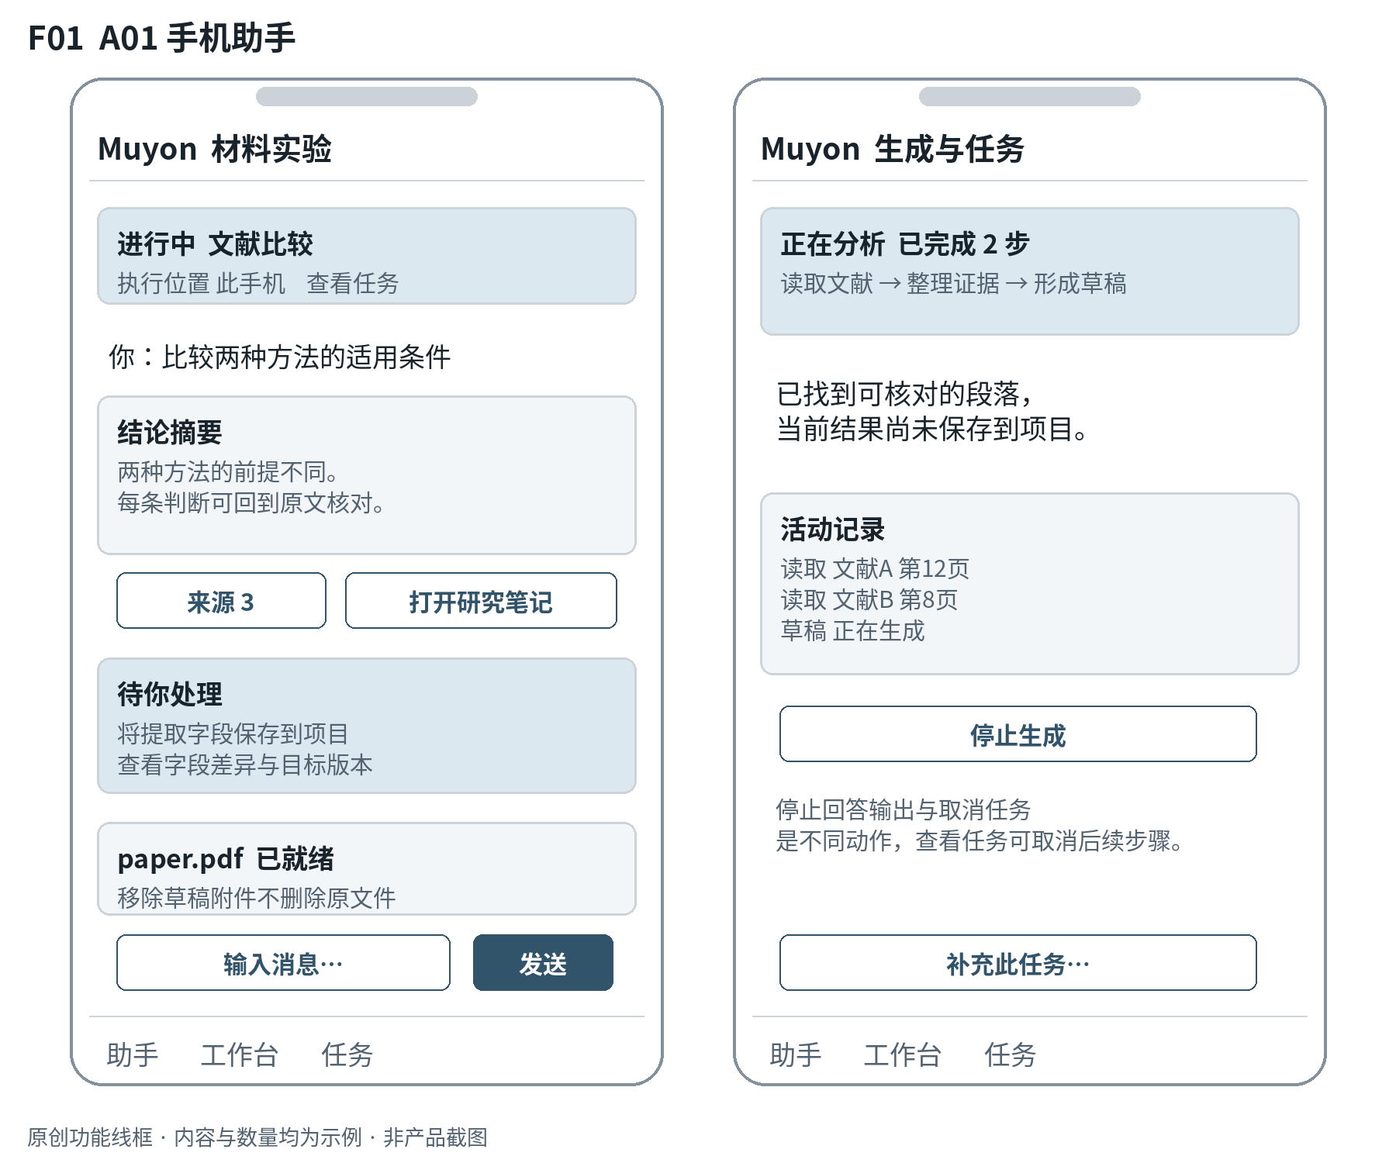
Muyon 原创功能线框
本图待确认是每次询问或 Auto 高风险示例；全部允许适用范围内直接校验执行。常驻范围与任务摘要可追溯；待确认摘要只打开 T03，不在消息文案中嵌伪审批。

F02 W01 桌面工作台总览
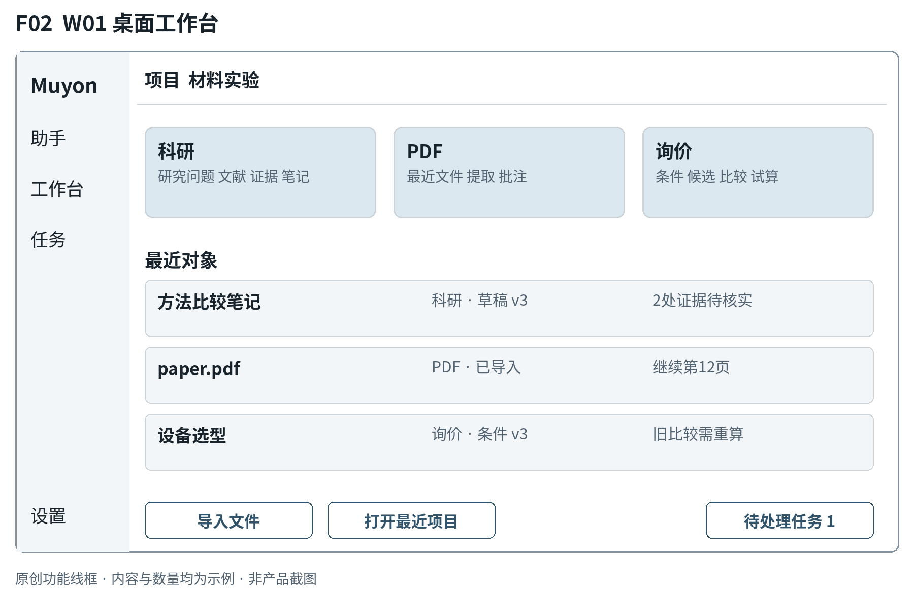
Muyon 原创功能线框
本图待确认采用需要决定的模式情境，不代表全部允许必须等待。桌面主导航与项目切换分层；继续草稿、查看历史、进入业务对象均不新建执行。

F03 R02 桌面 PDF 阅读与可编辑成果
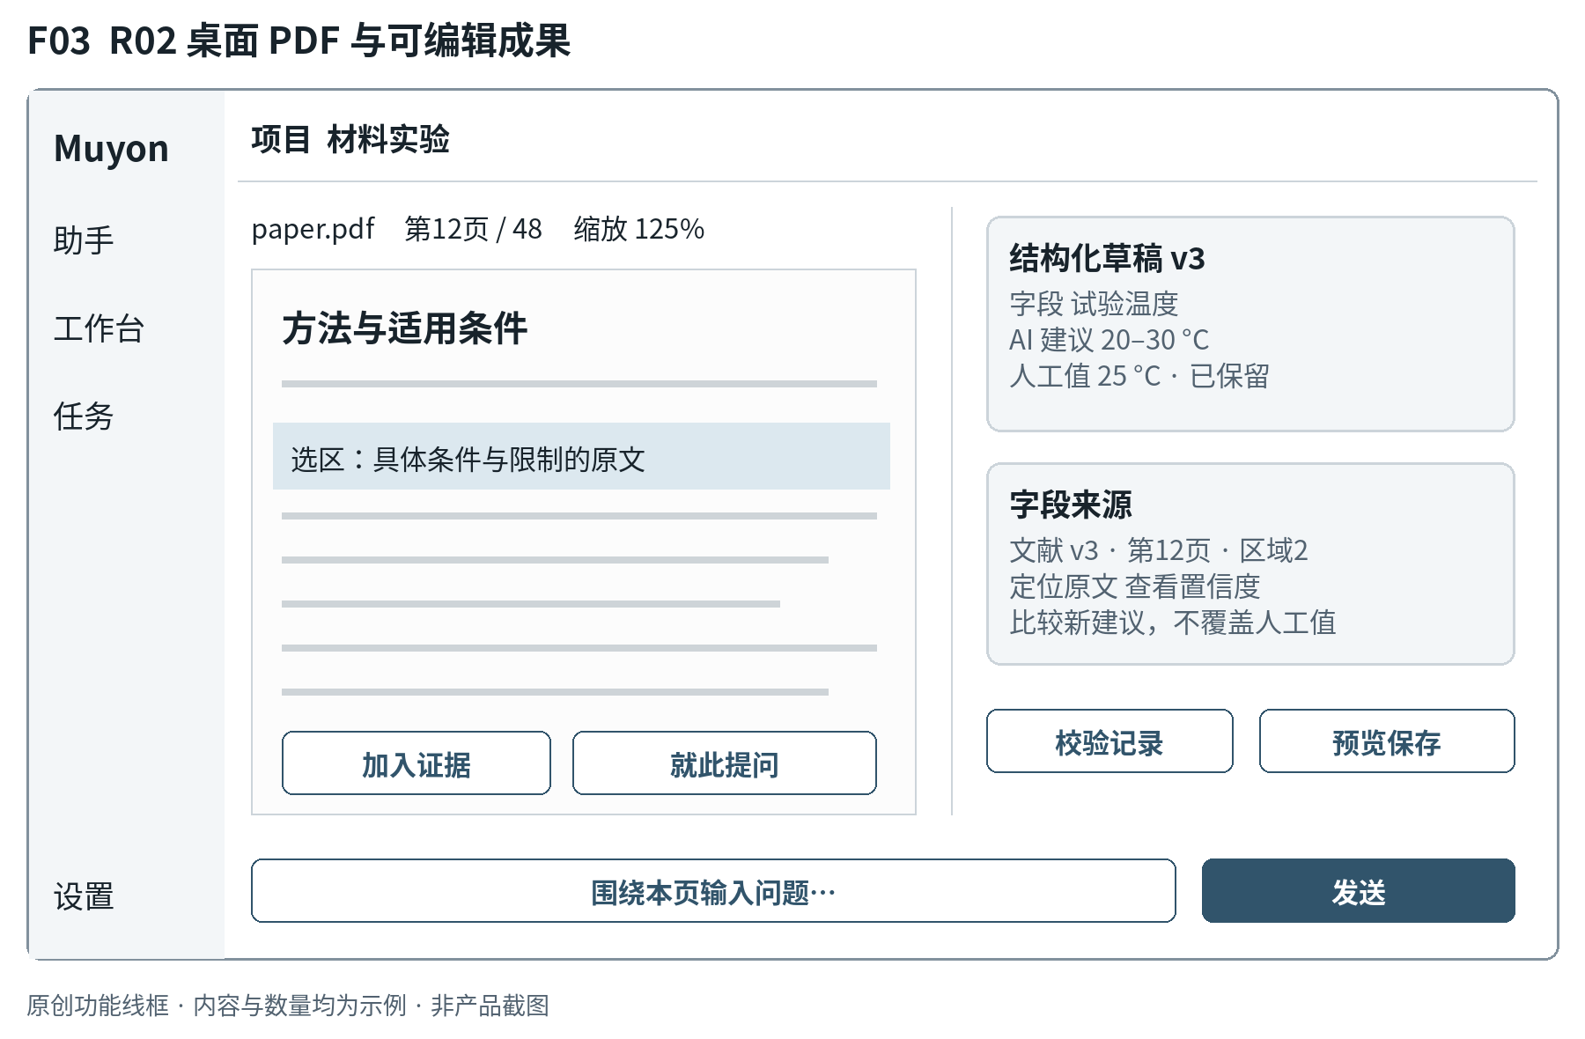
Muyon 原创功能线框
画布、字段依据和人工值并列；窗口收窄优先收工作栏，不压缩正文或遮住当前字段。

F04 R02 R04 手机阅读与批注转证据
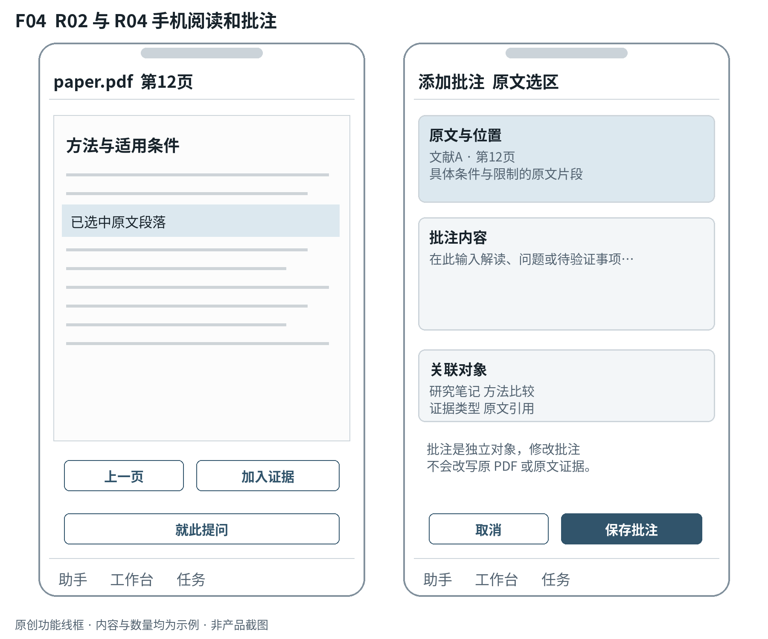
Muyon 原创功能线框
线框同时列转接关系；真实手机只展开批注或证据的一块编辑区，另一块收为摘要。

F05 Q05 桌面候选比较与证据
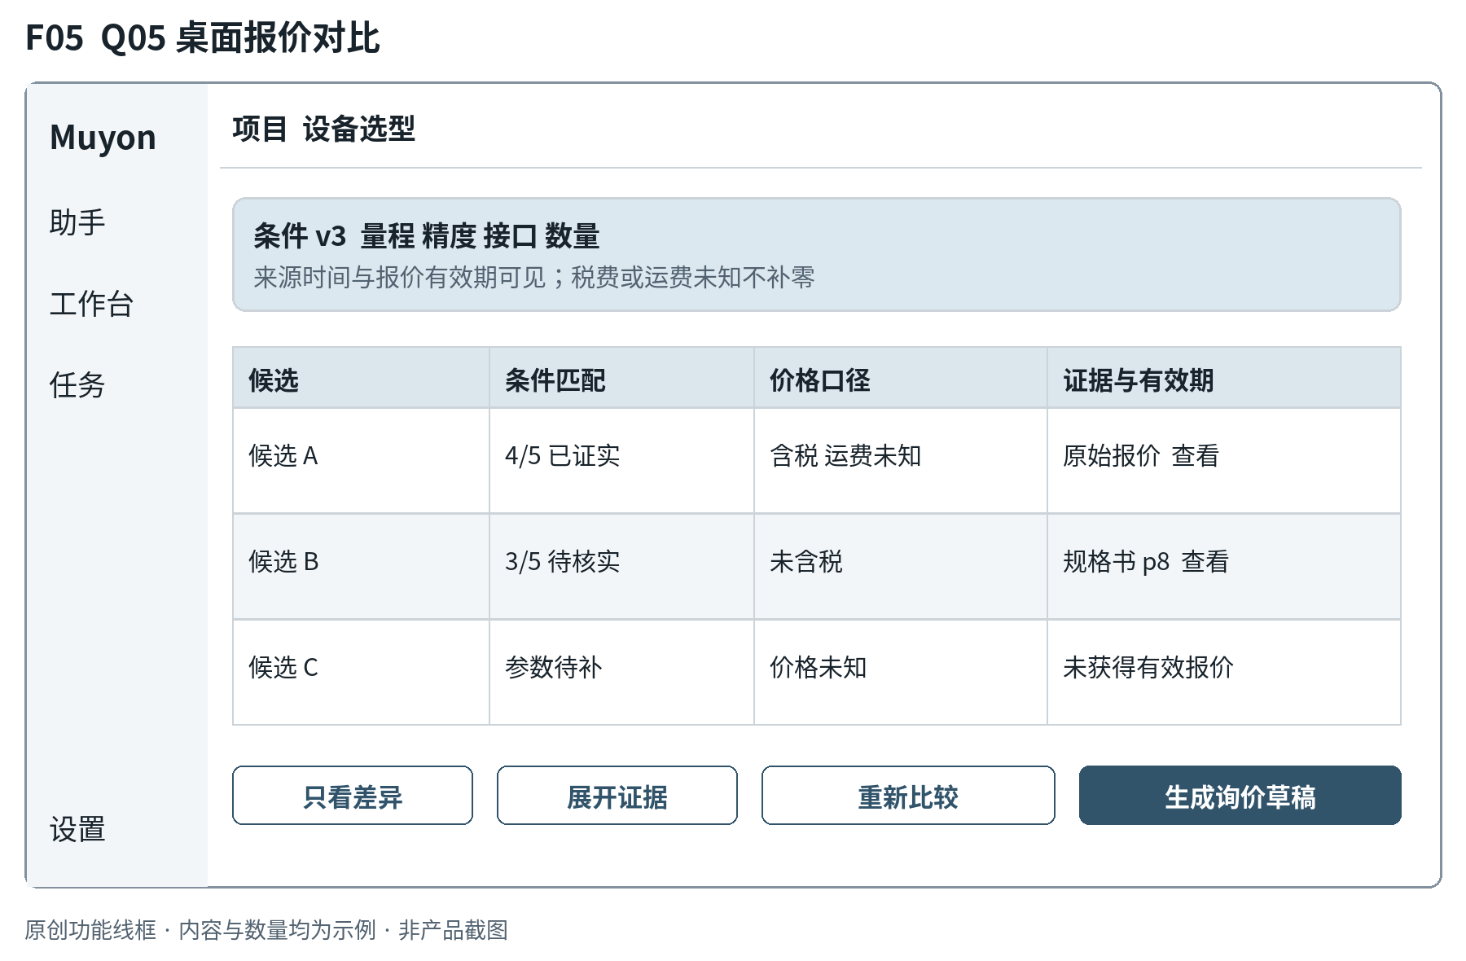
Muyon 原创功能线框
技术未知、价格口径缺失和任务等待同时可见；不得用较低价格掩盖必需条件失败。

F06 Q06 手机价格试算
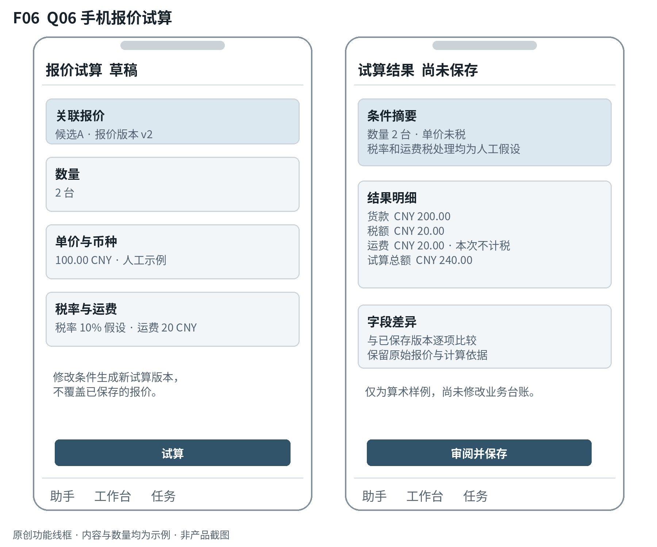
Muyon 原创功能线框
全部数值为验收样例；税率为人工假设，未知费用必须显示未计项目。

F07 T01 T02 任务活动与分轴结果
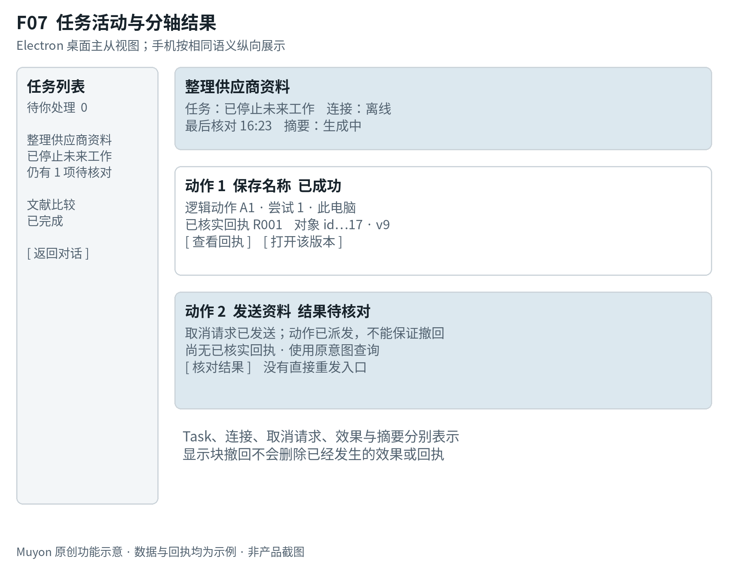
Muyon 原创功能线框
本图为任务停止后仍存在已发生效果和待核对项的示例，不把 running 经用户停止直接画成 cancelled。成功回执 R001 是示例数据，只有真实回执到达后产品才显示同类入口；连接状态、取消请求与摘要生成分别呈现。

F08 T03 手机保存审批
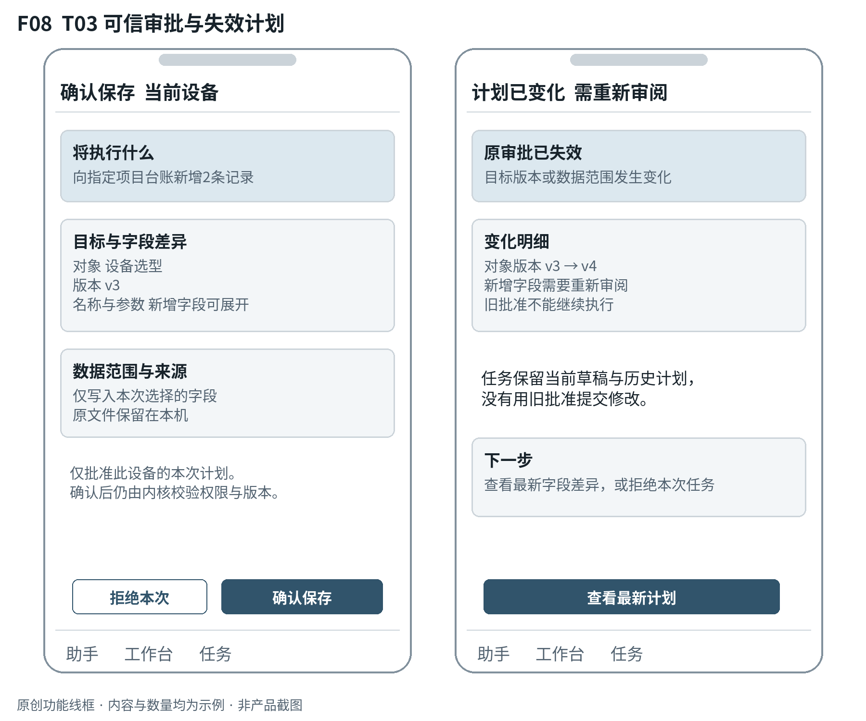
Muyon 原创功能线框
本图属于需要人工决定的模式。右侧旧计划失效后重新审阅也仅适用于这种模式；全部允许仅在现有范围且读写集/业务条件无冲突时自动重建并重验。固定宿主组件显示确定目标、版本和数据。点击后仍需执行回执才能显示保存成功。

F09 S06 记忆经验与整理
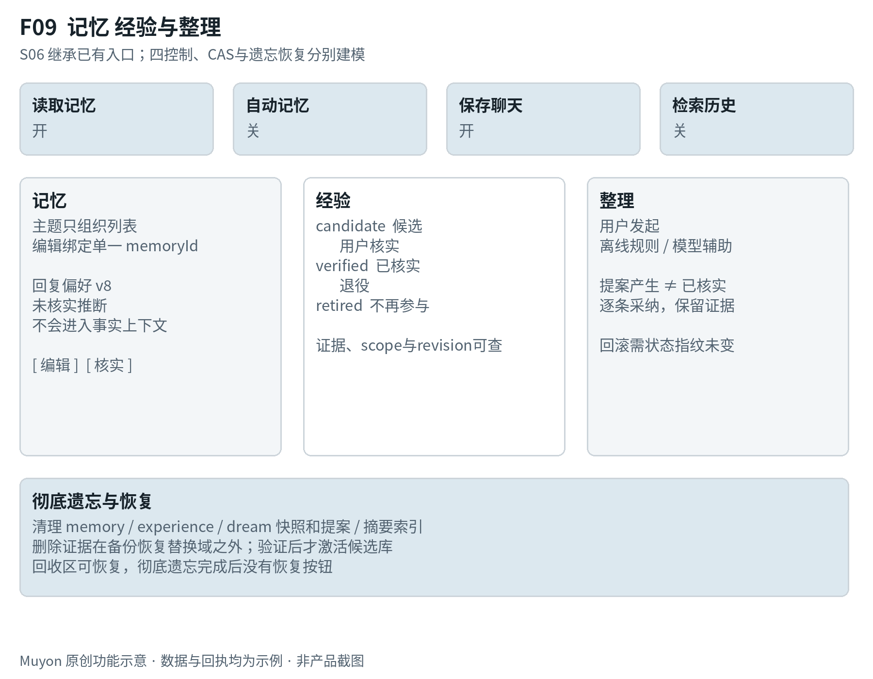
Muyon 原创功能线框
F09 保留现有经验和用户发起整理，新增独立控制、CAS 与遗忘强化。关闭自动记忆不阻止手工编辑；候选经验不能被模型自证为事实。回收与彻底遗忘分开，遗忘证据在旧备份恢复外保全。

F10 S07 身份编辑与权限分离
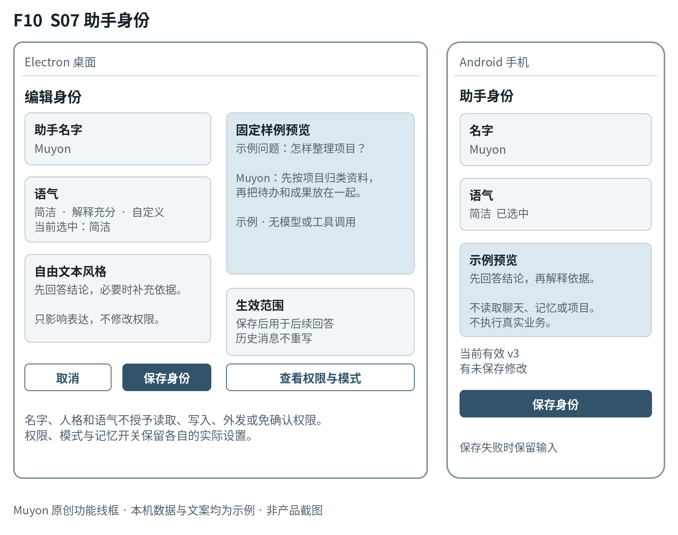
Muyon 原创功能线框
F10 的样例是确定性本地预览，不代表真实任务已执行。名字、人格或语气不得授予任何读取、写入、外发、免确认或安全绕过权限。

F11 A01 执行摘要双端呈现
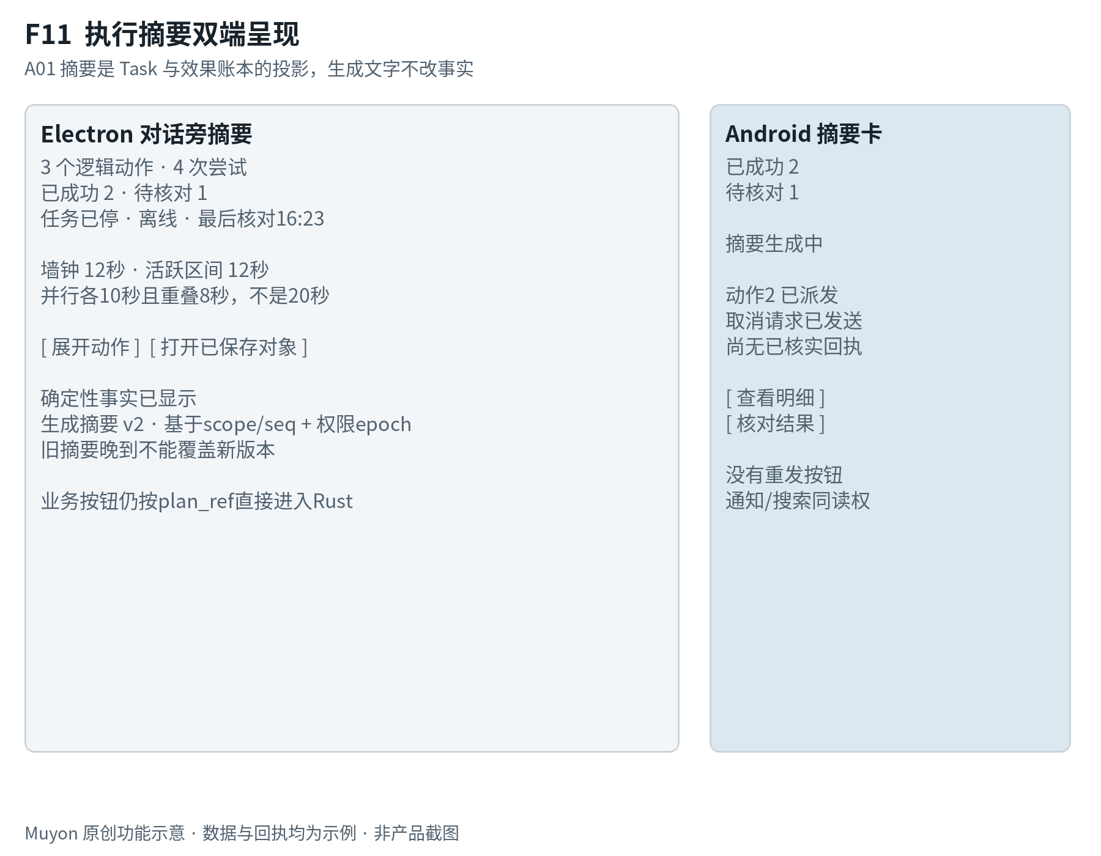
Muyon 原创功能线框
数字为示例。并行各10秒且重叠8秒，墙钟并集为12秒而不是20秒。业务按钮沿同一 Rust plan_ref 路由；搜索、通知及导出投影均按当前读权过滤。

F12 取消请求与效果核对流程
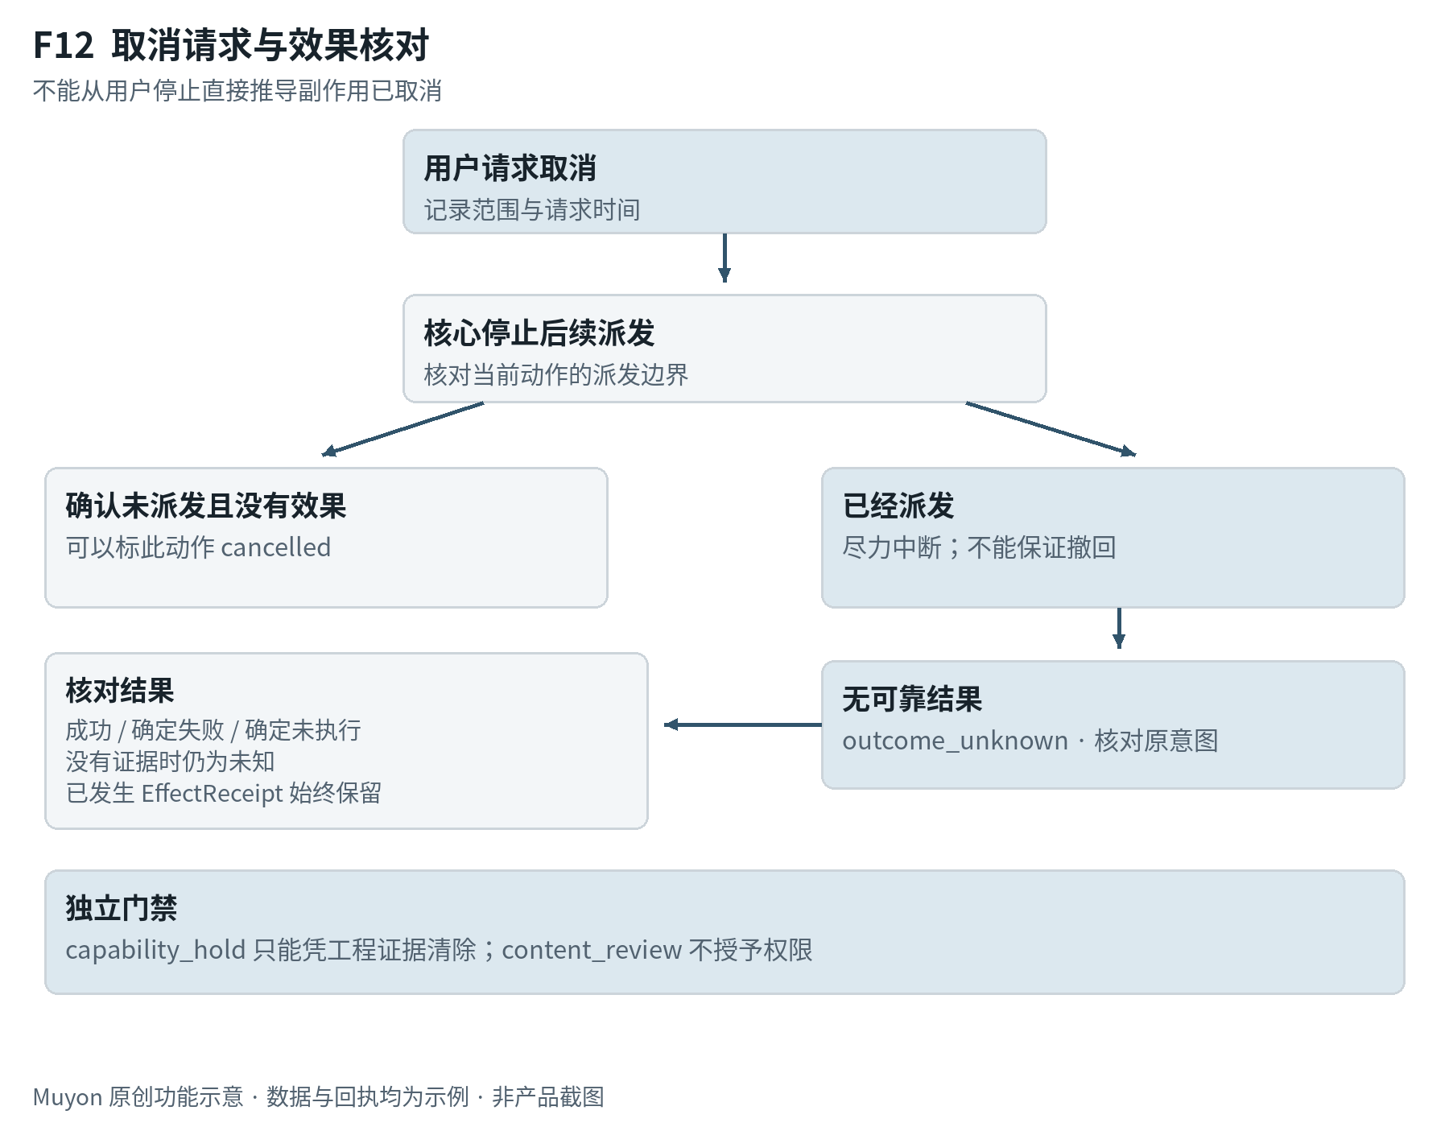
Muyon 原创功能线框
图中不存在“用户停止即效果取消”的捷径。取消未来工作不等于回滚已完成操作；核对没有结果时继续未知，不能为了结束流程强制选成功或失败。

F13 D01.1 首片供应商名称编辑
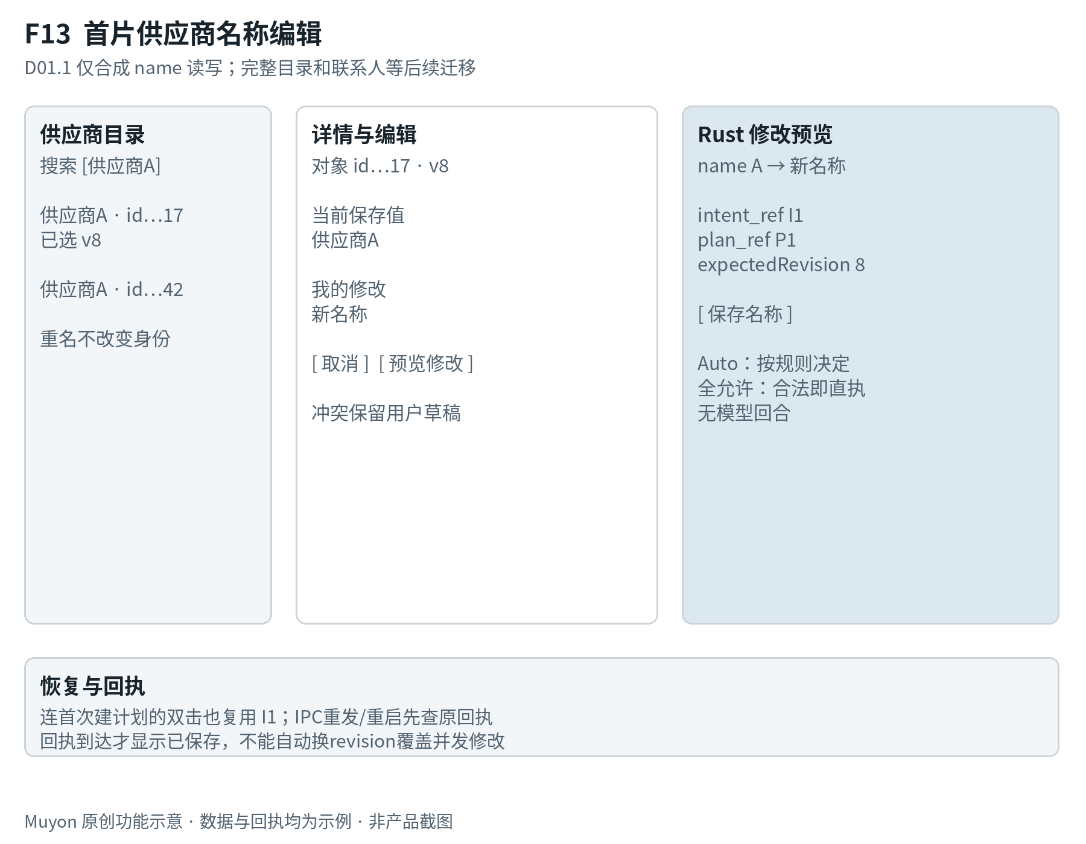
Muyon 原创功能线框
首片仅合成供应商 name 的读取/修改，不扩展联系人、历史价格或真实外发。完整供应商、物料、公司资料在完整产品波次另验。

F14 既有入口与新子页面
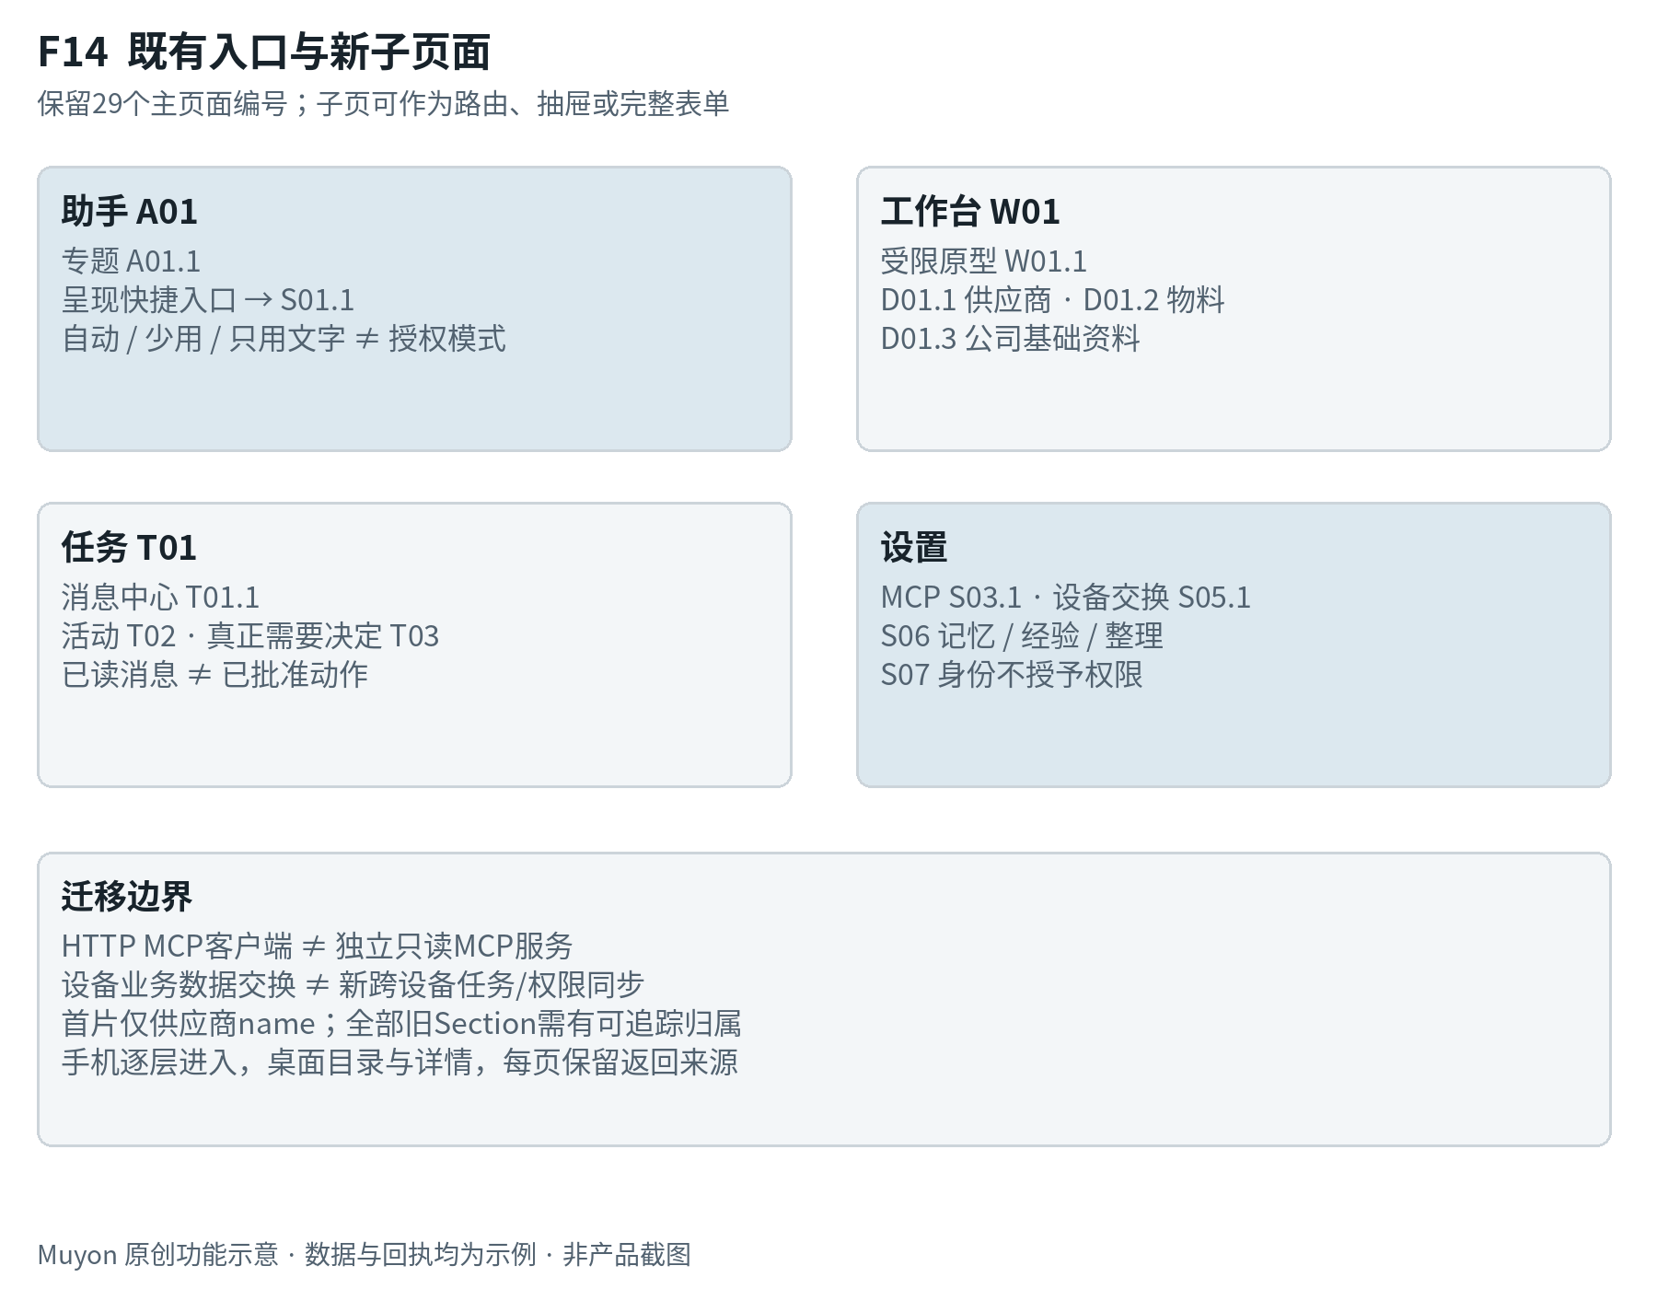
Muyon 原创功能线框
这是路由关系示意，不增加第四主导航，不改变原29个页面编号。小屏用列表逐层进入，桌面用目录/详情；每个入口都须提供明确返回路径。

F15 遗忘后恢复旧备份
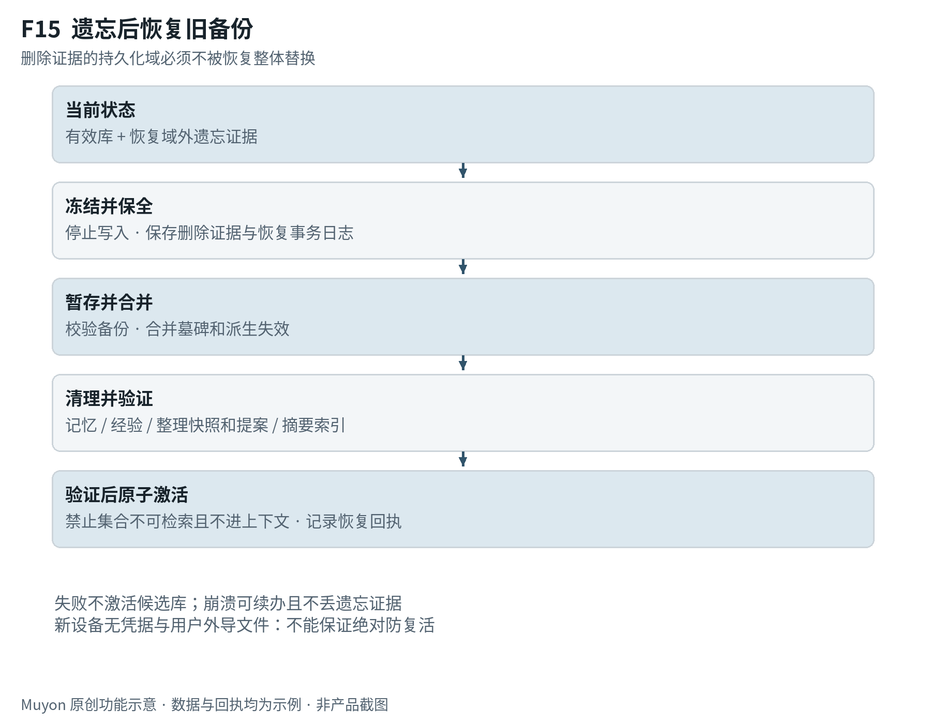
Muyon 原创功能线框
不以“另建数据库文件”替代恢复域隔离证明；恢复、回滚或旧整理快照均不可撤销已生效的遗忘事实。

审查处理与实施退出条件
本表的“采纳”指设计修订，不表示代码验证或审查阻断已经由实现证据关闭。全文使用既有/新增/待决区分来源；独立只读核验纠正了部分过强推断。
审查项 | 处理判定 | 页面落点与实施退出条件
B1 授权遗漏 | 采纳盘点，修正推荐 | S04 四维五时长及旧三档；全允许新目的地已决定，不能换名保留风险确认；ADR-AUTH-01 完整差异与 fixtures
B2 记忆遗漏 | 采纳迁移缺口，修正零代码判断 | S06/第一册单元21；MemoryRecord字段、经验、整理/提案和恢复继承；CAS/回收区/更强遗忘为新增
B3 两种审查混用 | 采纳分离 | T02/S04 capability_hold 与 content_review 分对象/恢复权；ADR-AUTH-02 可信reason分类及错误路径
I1 合同编码 | 部分采纳 | 页面只消费版本化权威schema；JSON/UniFFI实现由技术spike，验规范化语义一致，不强求原始wire字节相同
I2 幂等键 | 采纳并强化修方 | A01/T02/D01.1 同intent_ref建plan去重；Rust持久action/key，明确再执行才新意图
I3 原型 MCP | 采纳追踪缺口，修正协议推断 | W01.1/S03.1；既有客户端是StreamableHTTP，独立只读服务兼容另验，不默认退役
I4 首片模式依赖 | 采纳 | D01.1与第一册M02–M03最小模式合同前置；Auto/全部允许按既定覆盖，默认未定不阻无关合同
I5 编辑粒度 | 部分采纳 | S06主题组织、单memoryId本地patch；不声称已证实模型解析或联网依赖；跨条整段改写另设计
I6 墓碑恢复 | 采纳具体机制缺口 | S05恢复域外证据/单调合并/验证后激活；保留v1.1已有目标，不说新版已发生覆盖
I7 业务与首片页 | 采纳 | D01.1–D01.3明确完整规格，首片仅name；旧Section完整映射，Ask/AI Tasks归A01/T01
I8 既有入口 | 采纳追踪缺口 | A01.1/T01.1/S01.1/S03.1/S05.1/W01.1；不得无决定删呈现三档或其他已有效能
I9 工作量 | 采纳需验证，不采无依据总量 | 首片与完整产品分阶段；估算/spike见第一册，不把审查40–60等推断升级排期承诺
I10 自动重建 | 澄清约束，不称丢更新已复现 | 所有写页要求读集/写集/跨字段业务条件无冲突；保留CAS/草稿，不把异字段等同安全
S1 锚点 | 采纳校正 | 固定SHA引用与第一册锚点修订；源码存在不等于运行验证
S2 图数 | 采纳 | 本册F01–F15共15图；两册数量同步
S3 全部允许术语 | 采纳 | 旧批量按钮显示允许本批，新模式独立；改名不产生授权
S4 写记忆标签 | 采纳 | 显示自动记忆，保留手工编辑不暗开控制
S5 单实例 | 部分采纳 | 数据目录OS锁与Electron实例协调分别验；旧新同目录互斥，隔离目录可共存
S6 新增能力 | 采纳必要标注 | S07 styleText披露，Q04邮件发送适配和Q06汇率相对基线新增，不宣称已上线
S7 PDF引擎 | 采纳一致性风险，不定实现 | R02/R03统一文件/文本/坐标/抽取版本fixture；Rust单引擎为候选，需许可证/包体/性能证据

执行摘要专题采纳单步行、折叠组、摘要晚到、回执定位和恢复投影；纠正四档/个人账号限定、禁止业务按钮直执、离线后台继续、全局seq、取消即cancelled、无回执预造编号、撤回删效果、重试计数和并行耗时。以 A01/T02/S04 与 F11/F12 为最终设计合同，不能让专题图覆盖本册明确规则。

联合验收与交付证据
页面设计通过不等于功能实现通过。每页前述验收必须分别覆盖 Electron 与 Android，并保留应用提交、Rust 契约版本、设备与尺寸、输入样本、实际结果、截图及相关回执。未测项标为未验证；不得以正常态截图证明取消、撤权、恢复或数据安全。
- 完整路径：从 A01 发起一次科研提取，经历 R02/R05/R06/R07/R08、T03 到 D01，核对同一文件版本与真实对象；另从 Q01 经 Q02/Q03/Q05/Q06/Q04 走台账保存与独立外发预览。
- 可恢复性：输入未发送、附件处理中、工具等待、审批打开、写入已发而回执未到五个时点分别断网、关闭页面和重建进程。每种情况说明已发生什么、剩余什么、下一步是什么。
- 控制权：执行前后分别取消、撤权、修改范围与双击确认，证明原审批失效、同设备幂等和迟到结果归属正确；未知副作用不出现直接重发入口。
- 历史与人工值：需求或源文件升级后旧结果仍能打开但标历史；人工修改不被刷新覆盖；局部失败保留成功行和明确来源。
- 可达性：手机竖横屏、平板窄分屏、桌面小窗、200%字体、仅键盘、TalkBack及桌面读屏均可完成主要路径。弹层归还焦点，流式不逐字播报，来源名称包含文献和页码。
- 数据边界：外部资料不触发权限；试连接不带项目正文；日志、复制诊断和备份不含凭据；清缓存不删除唯一原件；停用模块不丢已保存历史。
新增联合验收必须覆盖 S06 四控制、CAS、删除恢复／彻底遗忘、撤权传播及 S07 身份不授予权限；覆盖 A01/A03 入口和能力徽标；覆盖 T02/T03 capability_hold/content_review、版本冲突、系统禁止与全部允许免风险询问。检查生成卡本地筛选不回模型、业务动作直达 Rust、仅新理解规划调用模型。工具的少量状态文案不得遮蔽完整状态机。
首轮视觉评审重点：F11/F12 执行摘要与取消效果分离、F13 首片改名、F14 旧入口映射、F15 遗忘恢复，以及 F09 四控制及记忆经验整理生命周期，F10 身份与权限分离，F01 输入与多任务层次，F03 原文与人改共存，F05 未知与不可比表现，F08 决定范围；行为评审重点：状态分离、同设备审批复用防护、不可逆动作回执以及错误恢复。当前手册不包含产品代码变更或上线执行。

v1.2 新增联合反例集
- 执行与摘要：模型回合结束但副作用未知；任务完成但摘要pending；摘要失败而账本成功；迟到旧版本、重复事件、seq缺口、epoch变化、撤回块后回执保留；所有断言两端一致
- 取消：派发前/派发中/回执后/已失联四个时点，用户停止不直接推出效果取消；核对仍无结果时不得强制终态
- 权限：全允许新目的地无额外询问，同时无读权/明确禁外发/撤权仍受控；摘要、通知、历史搜索、导出和迟到内容共用权限投影
- 记忆：候选与未核实推断不进上下文，离线编辑与整理无需模型；回滚不覆盖人改，整理snapshot/payload纳入遗忘；恢复旧备份不覆盖遗忘证据
- 迁移：旧三档四维五时长合法/非法fixture；呈现三档与授权模式独立；全部旧Section与生产注册模块/bin目标均有保留/迁移/明确待决归属
- 阶段：首片仅D01.1合成name闭环与最小模式合同；完整业务两端/恢复/权限负例另验，不用首片通过替代全产品交付

页面事实与实施证据
正式交付应保存准确应用/内核SHA、schema版本、迁移fixture、两端截图/读屏记录、事件游标、plan/intent关系、授权/复核原因与真实回执。私密载荷脱敏，但不能只交截图而缺行为证据。当前两册是设计修订；没有产品代码修改、部署、真实外发、生产旧库切换或真机验收。

AUTH-TRACE-02 补证与页面验收
本节补入用户新增《AUTH-TRACE-02》报告及 PR #69 的静态证据。2026年10月13日只读核查时，PR 为 open、未合并，固定 head 为 3c9ac395ac8424e9e43b58381fb5001bd1f30821，base 为本册原基线 01e56cc2；106 个新增证据文件不等于已全部审阅、已合并或已运行验证。本轮补证复核覆盖报告全文与其中 12 份相关片段；未运行 APK、动态实验或竞品端到端测试。PR #69；固定证据目录
新增 smali 摘录已超出本册前述初期字段／SQL 线索，更新了局部调用时序的依据；若干分支、方法体和返回路径仍被省略，不能据此重建完整执行链或覆盖全部入口。以下只把证据用于增强 Muyon 自身待实施合同，不把竞品行为当成产品决定或授权来源。
- Claude 本机工具可见“认领先于执行”的线索；重复认领时“already ran／结果不可用”只是客户端回报，不证明真实效果已经发生。认领后、派发前崩溃仍可能零次执行。重复抑制只能限定于相同本机账本生命周期、唯一键和经核验入口；不能外推跨设备、外部调用内部重试或外部效果 exactly-once。CL-03 认领与执行
- ChatGPT Android 的 Orbit／Codex app-server 审批路径可见身份、paramsDigest、SHA-256 与比较线索，支持复用决定前检查参数一致性；提交摘录未完整保留规范化与不匹配分支，完整行为仍是作者静态分析结论，不外推普通聊天、全部连接器或服务端执行。GPT-02 参数摘要
- Claude Code 所见字段还含 ccrNotifTraceId；所见客户端载荷没有显式参数摘要，不能反证服务端没有不可变请求绑定。Muse 的 approvalId、decisionKind、alwaysScope、reason 及 PartiallyApplied 属于审批决定／合并结果，不是业务效果部分成功，也不证明服务端绑定或执行幂等缺失。CL-04 通知字段；MU-01 决定结构
- DIL 当前提交为字符串与偏移线索，不能证明每次执行前都完成可信 URL 校验；MCP 的 ui.domain 展示来源校验也不等于所有网络目的地均获授权或具备防外泄保证。NEVER 工具列表筛除与 ALWAYS 条件不满足后进入审批，不等于已证实所有路径都执行两次硬拒绝。GPT-04 DIL 线索

本册合同保持与新增负例
A01、T02、T03、D01.1 继续沿用稳定 intent_ref、规范化参数绑定、持久 action／plan_ref、Rust 核验直执、真实 EffectReceipt 及 unknown 先核对。S04 的全部允许包含此前新网站/API目的地且免额外风险询问；不能借补证恢复“新端点一律问”“审查超时高风险一律问或拒”或“业务按钮一律回模型”。可信硬约束、数据读取权、明确禁外发与撤权仍按既定合同执行。PR 中早期 SUMMARY 若与本轮已定决定不同，以本册修订及对应 ADR 差异表为准。
新增以下两端反例，均是实施验收要求，尚非已通过测试：
- 认领／建 plan 后、未派发前崩溃：T02 显示真实未派发状态与可恢复依据，不以“已认领”显示已执行；续办保持原意图并核验权限
- 同意图重复点击但回执尚未形成：返回原 action／plan 状态或待核对，不虚构回执号，也不新派发一次；只有回执实际存在才显示原回执
- 同一引用携带不同规范化参数摘要，或旧决定已过期、用途变化、读取／执行授权已撤销：不复用旧决定；按当前模式重新校验，不偷加全部允许风险询问
- 已派发后 Stop、超时或失联：保留可能已发生效果及 outcome_unknown，恢复查原引用；客户端文案不能替代外部回执
- 原子业务组不得用审批合并的 PartiallyApplied 当作逐项成功依据；UI 只能按 Muyon 权威业务合同和真实效果回执呈现原子或部分结果
补证只加强证据分级、摘要真实性和反例覆盖；原29个主页面编号、首片范围、权限边界及15幅原创线框保持不变。

